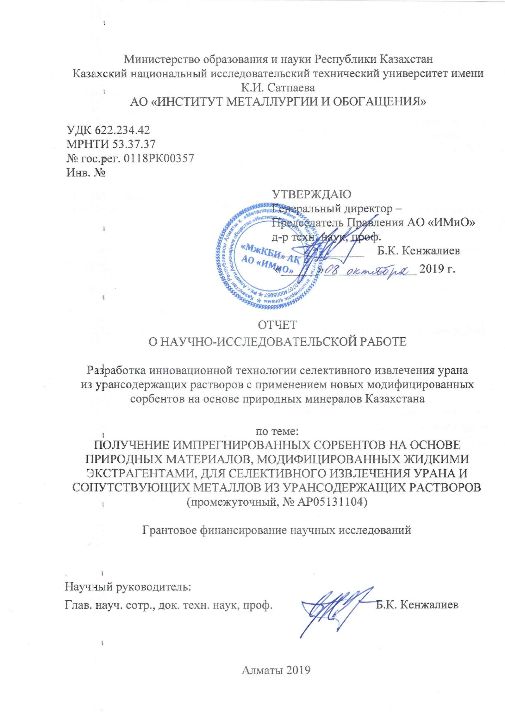
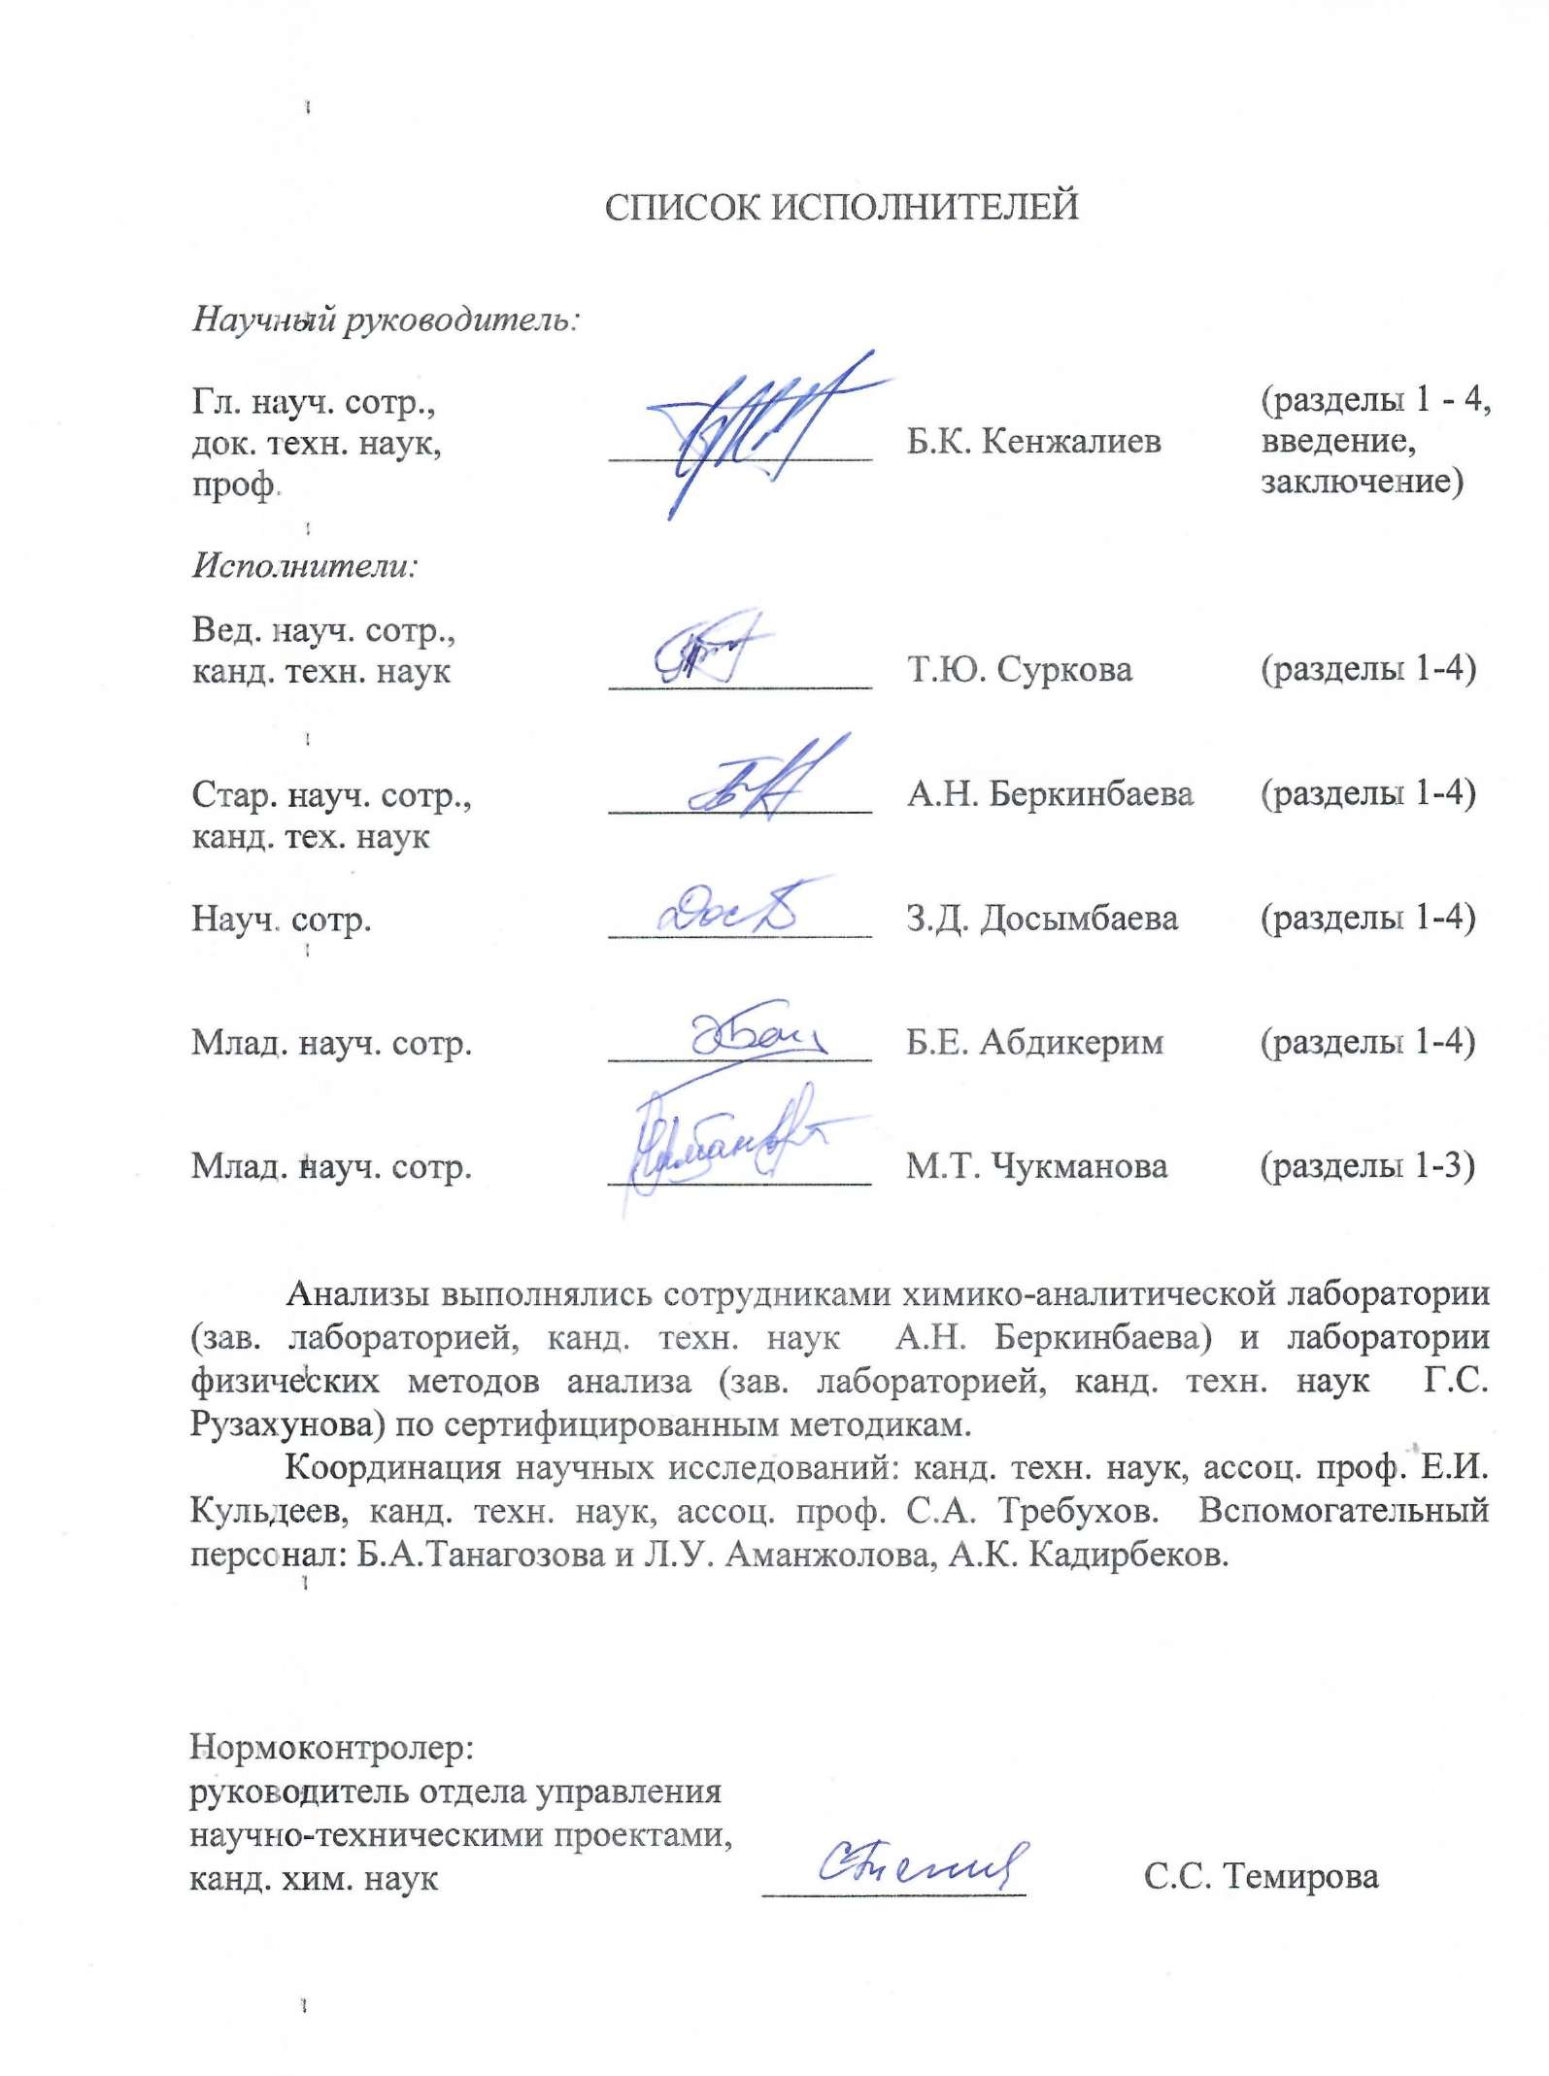

Реферат

Есеп беру 54 бет., 15 сур., 11 кесте, 44 әдеб. көз., 4 қосым. тұрады.

ТАБИҒИ СОРБЕНТТЕР, ЦЕОЛИТ, ШУНГИТ, МОДИФИКАЦИЯЛАУ, ТЕХНОГЕНДІ ЕРІТІНДІЛЕР, СОРБЦИЯ, СОРБЦИЯЛЫҚ СИЫМДЫЛЫҚ
Зерттеу нысаны. Құсмұрын кенорнының цеолиттері және Көксу кенорнының шунгиті (таурит).
Жұмыстың мақсаты. Құрамында уран бар ерітінділерден уран мен ілеспе металдарды селективті бөліп алу үшін модификацияланған табиғи сорбенттерді алудың технологиясын жасау.
Зерттеу жұмысының әдістері немесе әдістемесі.
Жобаны орындау кезінде модельді және технологиялық ерітінділерді зерттеудің стандартты физика-химиялық, ИҚ-спектроскопиялық, химиялық әдістері қолданылды. Талдау кезінде заманауи аналитикалық жабдықтар қолданылды: индуктивті плазмамен біріктірілген атомды-абсорбционды спектрометр Optima 8000DV, квадрупольді масс-спектрометр, ICAP-Q «Thermo Fisher Scientific», ИҚ Фурье «Avatar 370» спектрометрі.
Зерттеу нәтижелері және олардың жаңалығы.
Табиғи сорбенттерді модификациялау әдістерін таңдау және оның модификациядан кейінгі сорбциялық қасиеттерін бағалау бойынша зерттеулер жүргізілді.
Модификациялаудың физикалық және химиялық әдістері ұсынылған. Физикалық әдістерге тұз қышқылын алдын-ала ультрадыбысты өңдеу және онымен табиғи сорбенттерді белсендіру кіреді.
Табиғи сорбенттерді алдын-ала ультрадыбыспен өңделген тұз қышқылымен белсендіру, табиғи ионалмастырғыш материалдар – шунгит пен цеолиттің сорбциялық сиымдылығын 11 - 16 % ұлғайтады.
Ультрадыбыспен тұз қышқылын өңдеу уақыты ерітіндіде бастапқы уран концентрациясына байланысты және тұз қышқылының ерітіндісін өңдеу кезінде дыбыс тербелістерінің жиілігін ұлғайту уранның сорбциялану деңгейін арттырады деп анықталды, яғни табиғи сорбенттерді ультрадыбыстық көмегімен белсендіру үшін бастапқы реагенттерді өңдеу сорбенттердің сорбциялық сиымдылығын арттырады.
Химиялық әдістер модификациялаудың 2 әдісін қарастырды: «қатты фазалық экстрагенттерді» алу әдісіне сәйкес табиғи сорбенттерді органикалық экстрагенттермен қанықтыру және органополимерлерді синтездеу. Бірінші әдіс бастапқы матрицаның - Ди-2 этилексилфосфор қышқылы (Ди-2-ЭГФК), трибутилфосфат (TБФ), триалкиламин (TAA) және фосфор қышқылы мен полиакриламид қоспасы сияқты органикалық экстракторлармен табиғи ион алмастырғыш материалдарды қанықтыруды, сонымен бірге, органополимерлерді синтездеуді қамтиды. Техногенді ерітінділерден экстрагенттердің қоспасымен модификациланған цеолитпен, фосфор қышқылы мен полиакриламидтің қоспасымен өңделген шунгитпен және синтезделген органополимерлермен уранды алу 90 % асады.
ИҚ-спектрлердің негізінде Ди-2 ЭГФҚ, ТБФ, керосин экстрагенттерінің және фосфор қышқылы мен полиакриламидтің қоспасымен модификацияланған цеолит пен шунгиттің матрицасының түзілуі механизмі жайында болжамдар жасалынды. Органополимерлер синтезі кезінде цеолит матрицасында жаңа химиялық қосылыстар түзілмейді, экстрагенттер қоспасын қолданғандағыдай матрицаның бетінде сополимерлердің бекуі орын алады.
Ди-2 ЭГФҚ, ТБФ, керосин экстрагенттерінің қопасымен модификацияланған цеолит пен шунгитпен уранның сорбциясы комплекстүзуші қосылыстар түзіледі деп болжанды. Мұндай жолмен алынған комплекстүзуші сорбенттер - «қаттыфазалық экстрагенттер» жақсы сорбциялық қасиеттермен Получаемые таким способом комплексообразующие сорбенты - «твердофазные экстрагенты» - характеризуются хорошими сорбционными свойствами.
Табиғи сорбенттерді H₃PO₄ және ПАА қоспасымен модификациялау кезінде матрица мен модификаторлардың озара әрекеттесуінің нәтижесінде қосалматырылған фосфорқышқылды кальций түріндегі кальцийдің қосылыстары түзіледі.
Түрлі әдістермен модификацияланған сорбенттердің бастапқы ионалмастырғыш материалдармен салыстырғандағы механикалық беріктігі анықталды. Цеолит пен шунгитті фосфор қышқылы мен ПАА қоспасымен өңдегенде, сәйкесінше беріктік 1,25 Мпа - 2,50 Мпа-ға және 1,41-дан 10,30 Мпа-ға, экстрогенттер Ди-2-ЭГФК, ТБФ, керосин қоспасымен - 1,25-тен 0,42-ге және 1,41-тен 1,24 Мпа-ға өседі.
Алынған нәтижелерге сүйене отырып, уранның ерітінділерден сорбциясы үшін табиғи сорбенттерді модификациялау әдістемесі ұсынылды.
Осы кезеңнің жаңалығы «қатты фазалық экстрагенттер» әдісі бойынша табиғи сорбенттерді модификациялаудың және органополимерлер синтезінің жаңа әдістерін, сонымен бірге табиғи сорбенттер өңделетін реагентке ультрадыбыстың әсеріне негізделген физикалық әдісті әзірлеу. Аталған әдістер технологиялық ерітінділерден уранды 90 % артық алуға мүмкіндік береді.
Зерттеулер барысында уранның ең тиімді десорбциясы натрий карбонатыменжүретіндігі белгілі болды. Ол уранның 70,0 % дейін шығуына мүмкіндік береді. Ілеспе металл (темір) «қаттыфазалық экстрагенттер» әдісімен модификацияланған сорбенттермен 97 - 99 %, ал органоминералдармен 68 % алынатындығы көрсетілді.
Уранды модификацияланған цеолитпен сорбциялау мысалын қолдана отырып, алынған мәліметтер Ленгмюр теңдеуі арқылы сипатталатыны және бір қабатты адсорбция моделін растайтын түзу сызбасы арқылы бейнеленетіні көрсетілген. Ленгмюр тұрақты K_{L} уранның 10,1, 19,4 және 38,9 мг/дм³ концентрациясы үшін есептелді, бұл сәйкесінше 0,0298, 0.0415 және 0,226-ға тең болды. Ленгмюр константасы реакция жылдамдығының константасы болып табылады. Алынған мәліметтерден уран концентрациясының жоғарылауымен реакция жылдамдығы төмендей бастайды.
Негізгі конструктивтік, технологиялық және техника-эксплуатациялық сипаттамалар. Зерттеудің негізгі объектілері - Құсмұрын кен орнының цеолиттері және Көксу кен орнының (таурит) шунгиті, өнімді ерітінділер. Осы процесте табиғи шикізатты өзгертудің физикалық және химиялық әдістері зерттелді. Табиғи сорбенттерді өзгерту үшін органикалық экстрагенттер, органикалық экстрагенттердің қоспасы, фосфор қышқылдары және полиакриламидтер қоспасы және мономерлер пайдаланылды. Өзгертілген табиғи сорбенттерді алу әдістері «қатты фазалық экстрагенттерді» алу және органополимерлерді синтездеу әдістерімен әзірленген.
Өндіріске енгізу дәрежесі. Технология уран өндіретін кәсіпорындарда, сондай-ақ республиканың және басқа елдердің экологиялық қолайсыз аймақтарында қалдықтарды және жер асты суларын тазарту үшін ұсынылады. Табиғи сорбенттерді өзгерту әдістері басқа елдердің мүдделі кәсіпорындарына ұсынылуы мүмкін.
Енгізудегі ұсыныстар немесе ҒЗЖ нәтижелерін енгізу. Табиғи минералдарды модификациялаудың ұсынылған әдістерін жоғары сиымдылыққа ие сорбенттер алу үшін қолдануға болады. Оларды тәжірибелік сынақтардан кейін уранның технологиялық және техногендік ерітінділерден сорбциясы үшін пайдалануға болады.
Қолдану аумағы. Технологияны тұтынушылар уран өндірумен айналысатын ұлттық компаниялар мен жеке фирмалар болып табылады.
Жұмыстың экономикалық тиімділігі немесе маңыздылығы. Бұл жұмыстың нәтижелері, негізінен, уранды технологиялық ерітінділерден және ағынды сулардан шығару үшін түрлендірілген табиғи сорбенттерді қолдану отырып елдегі экологиялық жағдайды жақсартуға бағытталған.
Зерттеудің ғылыми маңыздылығы халықаралық және ұлттық деңгейде Қазақстандағы табиғи ион алмасу материалдарын өзгерту және олардың физико-химиялық қасиеттерін зерттеу әдістерін әзірлеуде жаңа білім алу болып табылады.
Зерттеу нысанның жетілдіру жөніндегі ұсынымды болжау. Қазақстандағы табиғи сорбенттерді модификациялаудың технологиясы технологиялық және техногенді ерітінділерден уран өндіру үшін, уран бар шикізатты өндіру мен өңдеуге байланысты ұлттық компаниялар мен кәсіпорындар тарапынан сұранысқа ие болады.

Реферат

Отчет 54 стр., 15 рис., 11 табл., 44 источ., 4 прил.

ПРИРОДНЫЕ СОРБЕНТЫ, ЦЕОЛИТ, ШУНГИТ, МОДИФИЦИРОВАНИЕ, ТЕХНОГЕННЫЕ РАСТВОРЫ, СОРБЦИЯ, СОРБЦИОННАЯ ЕМКОСТЬ
Объекты исследования. Цеолит Кусмурынского месторождения и шунгит Коксуского месторождения (таурит).
Цель данного этапа – разработка технологии получения модифицированных природных сорбентов для извлечения урана и сопутствующих металлов из урансодержащих растворов.
Методы или методология проведения работ. При выполнении темы были использованы стандартные физико-химические методы исследования модельных и технологических растворов: ИК-спектроскопический, химический и современное аналитическое оборудование: атомно-эмиссионный спектрометр с индуктивно связанной плазмой (ИСП) Optima 8000DV, Квадрупольный масс- спектрометр с индуктивно связанной плазмой, ICAP-Q «Thermo Fisher Scientific», ИК-Фурье спектрометре «Avatar 370».
Результаты работы и их новизна.
Проведены исследования по выбору способа модификации природных сорбентов и оценке его сорбционной способности после модифицирования.
Предложены физические и химические методы модификации. Физические методы включают предварительную ультразвуковую обработку соляной кислоты и последующую активацию ею природных сорбентов.
Установлено, что активация природных сорбентов соляной кислотой, предварительно обработанной ультразвуком позволяет увеличить сорбционную емкость природных ионообменных материалов как шунгита, так и цеолита на 11 - 16 %.
Химические методы включали 2 способа модифицирования: насыщение природных сорбентов органическими экстрагентами - трибутилфосфат (ТБФ), триалкиламин (ТАА), Ди-2 этилгексил фосфорная кислота (Ди-2-ЭГФК) и органополимерами - эпоксидной смолы (ЭД-20) и полиэтиленполиамина (ПЭПА) по методике получения «твердофазных экстрагентов» и синтез органополимеров. Извлечение урана из техногенных растворов цеолитом, модифицированным смесью экстрагентов, шунгитом, модифицированным фосфорной кислотой в смеси с ПАА, а также синтезированными органополимерами из техногенных растворов составляет свыше 90 %.
На основании ИК-спектров сделано предположение о механизме образования модифицированных сорбентов на базе матрицы цеолита и шунгита смесью экстрагентов Ди-2-ЭГФК, ТБФ и керосина и смесью фосфорной кислоты и полиакриламида. При синтезе органополимеров в матрице цеолита новых химических соединений не образуется, скорее всего, как и при использовании смеси экстрагентов, происходит закрепление сополимеров на поверхности матрицы.
При модифицировании цеолита и шунгита смесью Ди-2-ЭГФК, ТБФ и керосина сорбция урана, предположительно, будет сопровождаться комплексообразующими соединениями. Получаемые таким способом комплексообразующие сорбенты - «твердофазные экстрагенты» - характеризуются хорошими сорбционными свойствами.
При модифицировании природных сорбентов смесью H₃PO₄ и ПАА в результате взаимодействия матрицы с модификаторами образуются соединения кальция H₃PO₄ в виде двухзамещённого фосфорнокислого кальция.
Определена механическая прочность модифицированных разными способами сорбентов в сопоставлении с исходными ионообменными материалами. Установлено, что при насыщении цеолита и шунгита H₃PO₄ в присутствии ПАА прочность возрастает от 1,25 МПа до 2,50 МПа и от 1,41 до 10,30 МПа, а смесью экстрагентов Ди-2-ЭГФК, ТБФ, керосин – снижается от 1,25 до 0,42 и от 1,41 до 1,24 МПа, соответственно.
На основании полученных результатов предложена методология модифицирования природных сорбентов для сорбции урана из растворов.
Новизна данного этапа заключается в разработке новых способов модифицирования природных сорбентов по методу «твердофазных экстрагентов» и синтеза органополимеров, а также с помощью физического метода, который заключается в воздейчтвии ультразвука на реагент, которым впоследствии обрабатывают природные сорбенты. Данные способы позволяют извлечь уран из технологических растворов выше, чем на 90 %.
В ходе исследований установлено, что лучшим десорбентом урана является карбонат натрия, который позволяет элюировать его на 70,0 %.
Показано, что сопутствующий металл (железо) модифицированными сорбентами, полученными способом «твердофазных эстрагентов», извлекается на 97 - 99 %, а органоминералами на 68 %.
На примере сорбции урана модифицированным цеолитом показано, что полученные данные описываются уравнением Ленгмюра и графически отражены прямой линией, подтверждающей модель однослойной адсорбции. Рассчитаны значения константы Ленгмюра - K_{L} для концентрации урана 10,1, 19,4 и 38,9 мг/дм³, которые равны соответственно 0,0298, 0,0415 и 0,216.. Учитывая, что константа Ленгмюра является величиной, обратной константе скорости реакции, из полученных данных следует, что с увеличением концентрации урана скорость реакции снижается.
Основные конструктивные, технологические и технико-экономические характеристики. Основными объектами исследований являются цеолиты Кусмурынского месторождения и шунгит Коксуского месторождения (таурит), разбавленные продуктивные растворы. В процессе работы предложены физические и химические методы модифицирования природного сырья. Для модификации природных сорбентов использовали органические экстрагенты, смесь органических экстрагентов, фосфорной кислоты и полиакриламида, а также мономеры. Разработаны способы получения модифицированных природных сорбентов методами «твердофазных экстрагентов» и синтеза органополимеров.
Степень внедрения. Разрабатываемая технология будет рекомендована на предприятиях уранового производства, а также для очистки сбросных растворов и подземных вод в экологически неблагополучных регионах республики, способы модифицирования природных сорбентов могут быть предложены заинтересованным предприятиям других стран.
Рекомендации по внедрению или итоги внедрения результатов НИР. Разработанные способы модифицирования природных минералов могут быть использованы для получения сорбентов с повышенной сорбционной емкостью, которые после опытных испытаний, могут применяться для извлечения урана из технологических и техногенных растворов.
Область применения. Потребителями технологии являются национальные компании и частные фирмы, занятые в области добычи и переработки урансодержащего сырья.
Экономическая эффективность или значимость работы. Результаты данной работы направлены, в первую очередь, на оздоровление экологической обстановки в республике за счет использования модифицированных природных сорбентов для извлечения урана из сбросных вод. Модифицированные сорбенты могут быть также использованы для извлечения урана из технологических растворов.
Научная значимость исследований, как в международном, так и в национальном масштабе, заключается в получении новых знаний в области разработки способов модифицирования природных ионообменных материалов Казахстана и исследования их физико-химических свойств.
Прогнозные предположения о развитии объекта исследований. Разработанная технология модифицирования природных сорбентов Казахстана для извлечения урана из технологических и техногенных растворов будет востребована национальными компаниями и предприятиями, связанными с добычей и переработкой урансодержащего сырья.
Содержание

Введение………………………………………………………. | 11
1 Разработка методов модификации природных сорбентов… | 16
2 Исследование физико-химических, сорбционных и других  свойств модифицированных природных сорбентов................... | 21
3 Исследование кинетических параметров процесса сорбции и десорбции урана и сопутствующих металлов с использованием модифицированных сорбентов из модельных растворов…………… | 30
4 Исследование процессов сорбции и десорбции урана и сопутствующих металлов с использованием модифицированных сорбентов из технологических растворов……………………………. | 37
Заключение…………………………………………………… | 40
Список использованных источников…………… | 43
Приложение А Список опубликованных работ……………. | 47
Приложение Б Календарный план…………………………... | 48
Приложение В Рецензия……………………………………... | 53
Приложение Г Выписка из протокола Ученого совета…… | 54

ОПРЕДЕЛЕНИЯ, ОБОЗНАЧЕНИЯ И СОКРАЩЕНИЯ

В настоящем отчете о НИР применяют следующие термины с соответствующими определениями:
Сорбция – физико-химический процесс поглощения твёрдыми или жидкими сорбентами ценных компонентов (простых или комплексных ионов различных элементов) из растворов или пульп при выщелачивании руд и концентратов.
Модифицирование – воздействие, при котором изменяются структура и свойства материала при введении в его состав модификаторов.
Ультразвуковая обработка — воздействие ультразвука (обычно с частотой 15—50 кГц) на материалы в технологических процессах
Продуктивный раствор - раствор, сформировавшийся в результате физико-химического взаимодействия рабочего раствора с выщелачиваемой рудной массой и содержащий полезное ископаемое (ископаемые) в концентрации выше минимально промышленной.
Технологический раствор - водный раствор реагентов и продуктов их взаимодействия с вмещающей средой. При подземном выщелачивании урана технологические растворы подразделяются на рабочие, продуктивные, маточные, возвратные, сбросные.
ИКС – инфракрасная спектроскопия;
СОЕ – сорбционная обменная емкость, мг-экв/г;
С_{Me} – концентрация металла, моль/дм³, мг/дм³;
E_{Me} – степень извлечения металла, %;
τ – продолжительность времени контакта фаз, ч;
Т:Ж – соотношение твердой и жидкой фазы;
ПР – продуктивный раствор;
ЖРО – жидкие радиоактивные отходы;
ТБФ – трибутилфосфат;
ТАА – триалкиламин;
ПАА – полиакриламид;
Ди-2-ЭГФК – Ди-2 этилгексил фосфорная кислота;
ДМФА – диметилформамид;
ГМА – глицидилметаакрилат;
ОЭДФ – оксиэтилендифосфоновая кислота;
ПБ – перекиси бензоила;
ПЭПА – полиэтиленполиамином.

Введение

Оценка современного состояния решаемой научно-технической проблемы. Одним из распространенных способов извлечения и концентрирования элементов является сорбция. Мощный импульс в развитии сорбционных процессов произошел с появлением первых синтетических сорбентов.
Несмотря на значительные успехи, достигнутые в разных областях промышленности с применением синтетических ионообменных материалов, использование их тормозилось сниженной селективностью и стойкостью, а также сложностью синтеза ввиду многостадийности технологии производства, как исходных мономеров, так и полимеров, и дефицита исходных материалов.
Кроме того, широкому внедрению в практику синтетических сорбентов препятствует их относительно высокая стоимость. Особого внимания, в этой связи, заслуживают природные сорбенты. Существенным недостатком природных сорбентов следует считать низкую сорбционную емкость. Получение модифицированных ионообменных материалов на основе их сочетания является актуальной проблемой для разных отраслей промышленности. Модифицированные сорбенты предлагают использовать для очистки сточных вод химической, электротехнической, радиоэлектронной, машиностроительной и текстильной промышленности, черной и цветной металлургии, а также в технологическом цикле для доизвлечения малых количеств цветных и редких металлов [1-3].
Первые упоминания о взаимодействии природных сорбентов с органическими веществами относятся к 30 годам прошлого столетия, а в начале 50 годов появились первые упоминания о поверхностно-модифицированных материалах. В течение долгого времени исследования были посвящены модифицированию различных типов кремнеземов. Основополагающие работы в этом направлении выполнены А.В. Киселевым и его школой [4-6].
Главными требованиями, предъявляемыми к сорбентам, являются: высокие значения сорбционной емкости, удельной поверхности и пористости. Структура и поверхность сорбентов определяет их технологические свойства, механизмы взаимодействия с отдельными веществами.
Природные сорбенты как, правило, имеют невысокую сорбционную емкость, недостаточную механическую прочность. Применение природных минералов в очистке жидких радиоактивных отходов приемлемо с экологической и экономической точки зрения, но зачастую такие материалы не обладают нужными сорбционными свойствами и их необходимо дополнительно модифицировать.
Основание и исходные данные для разработки темы. В Казахстане отсутствует собственное производство синтетических сорбентов, зато имеются значительные запасы минерального сырья, представляющего интерес в плане природных ионообменных материалов, но химия производства модифицированных сорбентов, в том числе и органоминеральных сорбентов не получила широкого развития в нашей стране. А вместе с тем, доступность минерального и углеминерального сырья его низкая стоимость, простота применения и экологические проблемы обуславливают необходимость получения и исследования новых сорбентов с комплексом ценных свойств для извлечения радионуклидов.
Перспективы развития работ в этом направлении прослеживаются в разработке подходов и методов для синтеза органоминеральных сорбентов на основе алюмосиликатного и углеминерального сырья в СНГ. В частности, активизировались работы в области создания сорбентов на базе природных ионообменных материалов с улучшенными свойствами. Созданы новые сорбенты, обладающие более высокой сорбционной емкостью и механической прочностью, в том числе композиционные и гибридные, усовершенствованы свойства существующих сорбентов путем их модифицирования.
Однако все разработанные способы базируются, в основном, на российском и украинском сырье. Из алюмосиликатов Казахстана изучены только цеолиты Шанханайского и Тайжургенского месторождений. Предложены способы их модифицирования с целью извлечения меди и платины.
В ходе гидрометаллургической переработки урансодержащего сырья образуется значительное количество жидких техногенных отходов – сбросных растворов, требующих утилизации. Возрастающая угроза загрязнения окружающей среды радионуклидами, в том числе ураном, диктует необходимость использовать недорогие сорбенты комплексного действия на базе отечественного сырья для решения экологических задач.
Обоснование необходимости проведения НИР. Существуют разные способы и приемы модифицирования природных сорбентов. Особую роль в создании на их основе новых ионообменных материалов с ценными свойствами играет химическая и физическая модификация.
К химическим методам модификации следует отнести обработку исходного природного сырья химическими реагентами – кислотами, щелочами и солями.
При физической активации чаще всего используют термообработку, воздействие электротоком или ультразвуком.
Действие химических реагентов, например, на цеолиты способствует их деалюминированию и декатионированию что, как нами было показано [7] приводит к увеличению размера пор и, как следствие, к увеличению сорбционной емкости. Данный способ модифицирования наиболее простой, который скорее можно отмести к активации.
К более сложным методам модифицирования относятся получение, например, комплесообразующих модифицированных сорбентов с различными функциональными группами и закрепление функциональных групп на природных полимерных матрицах и волокнистых материалах, а также импрегнирование и получение композитов на основе различных носителей.
В последнее время большое внимание в исследовательской практике уделяется разработке способов модифицирования природных сорбентов с созданием нового типа сорбционно-активных материалов – так называемых полусинтетических сорбентов [8, 9]. Полусинтетические сорбенты представляют собой композиционные материалы, приготовленные из природного минерального сырья путем их хемосорбционного модифицирования органическими или неорганическими соединениями, осаждением на них простых или сложных оксидов или другой обработкой [10]. В результате получаются сорбенты, отличающиеся от исходного минерала природой поверхности и пористостью структуры и сочетающие в себе полезные свойства исходного минерала и синтетических сорбентов.
Следует отметить, что общим недостатком описанных методов является сложность в исполнении, высокая себестоимость и использование дефицитных реагентов. Кроме того, все полученные органоминералы характеризуются неустойчивостью поверхностного слоя модификатора и необходимостью создания специальных условий для оптимальной сорбции. Поэтому в современных экономических условиях разработка эффективных и недорогих сорбционных материалов с использованием дешевого местного сырья является актуальной.
Сведения о планируемом научно-техническом уровне разработки, о патентных исследованиях и выводы из них. Проведенные патентные исследования в области сорбции ценных элементов и утилизации жидких отходов модифицированными сорбентами на основе природного сырья Казахстана позволили наметить пути проведения научно-исследовательских работ в рамках настоящего проекта.
Сведения о метрологическом обеспечении НИР. В ходе выполнения комплекса научно-исследовательских работ измерения выполнялись с участием Национальной научной лаборатории по приоритетному направлению «Технологии для углеводородного и горно-металлургического секторов и связанных с ними сервисных отраслей» при АО «ИМиО» (Аттеcтат аккредитации №KZ-И.02.1138 от 23.02.2016 г., действителен до 23.02.2021г.).
Актуальность. Использование модифицированных сорбентов на основе природных минералов, широко распространенных в Казахстане, является перспективным направлением в области создания отечественных ионообменных материалов, учитывая факт отсутствия собственного производства полимеров в республике и экологическую обстановку в регионах добычи и переработки урановых руд. Кроме того, применение синтетических сорбентов не всегда оправдано ввиду их высокой стоимости, а природных – ввиду низкой сорбционной емкости. Получение модифицированных ионообменных материалов на основе их сочетания является актуальной проблемой для разных отраслей промышленности.
Описанные в литературе пути модифицирования природного сырья, в основном сложны в исполнении, требуют дорогостоящих, а порой дефицитных реагентов и направлены, в первую очередь, для использования в нефтегазовой промышленности для сорбции тяжелых металлов и очистки сточных вод. Сведений о разработке модифицированных сорбентов применительно для извлечения урана из продуктивных растворов (ПР) и жидкие радиоактивные отходы (ЖРО), особенно на основе природных минералов Казахстана, ограниченное количество, в связи с чем, данная проблема остается актуальной.
Подобные исследования востребованы промышленным кластером республики. Описанных в литературе способов и приемов получения ионообменных материалов на основе природных и органических сорбентов много, востребованы – лишь единичные, в урановой промышленности практически отсутствуют эффективные способы модифицирования природных сорбентов, которые были бы широко востребованы.
Новизна темы заключается в выборе новых подходов в решении поставленной задачи – использование ряда опробованных и новых полимерных композиций, а также экстрагентов для получения импрегнированных сорбентов на основе природного сырья, изучения их структурных особенностей и сорбционных свойств.
Связь данной работы с другими научно-исследовательскими работами. Настоящая работа является продолжением НИР «Разработка инновационной технологии повышения извлечения урана из трудновскрываемых руд сернокислотным выщелачиванием» на 2015-2017 гг., а также Грантового финансирования проекта «Разработка инновационной технологии селективного извлечения урана из урансодержащих растворов с применением новых модифицированных сорбентов на основе природных минералов Казахстана» на 2018 г.
Цели и задачи исследований, их место в выполнении НИР в целом. Целью настоящего проекта является разработка способов получения модифицированных сорбентов на основе природных минералов Казахстана с использованием новых подходов для сорбции урана и исследование их физико-химических свойств.
В задачи исследований на данном этапе входило:
- разработка методов модификации природных сорбентов;
- исследование физико-химических, сорбционных и других свойств модифицированных природных сорбентов;
- исследование кинетических параметров процесса сорбции и десорбции урана и сопутствующих металлов с использованием модифицированных сорбентов из модельных растворов;
- исследование процессов сорбции и десорбции урана и сопутствующих металлов с использованием модифицированных сорбентов из технологических растворов.
В рамках поставленной цели на 2018 г. в выполненных в полном объеме задач созданы основы для последующей разработки способов модифицирования природных сорбентов жидкими экстрагентами (2019 г.) и опробывания их в условиях производства (2020 г.).
1 РАЗРАБОТКА МЕТОДОВ МОДИФИКАЦИИ ПРИРОДНЫХ СОРБЕНТОВ

Исследования в области разработки сорбционных методов извлечения радионуклидов из водных сред направлены на создание сорбционных материалов с улучшенными селективными и кинетическими характеристиками. Применяются различные варианты получения сорбентов с улучшенными сорбционными и кинетическими свойствами: синтез принципиально новых типов сорбционных материалов, модифицирование существующих природных ионообменных материалов путем введения в их матрицы комплексообразующих групп.
Различные способы модифицирования природных и синтетических материалов все больше используются для повышения эффективности и селективности извлечения радионуклидов.
Так синтезирован органоцеолит на основе природных цеолитсодержащих туфов и водорастворимого полимера и полигексаметилгуандина и эпихлоргидрина как сшивающего агента, который проявляет одновременно катионообменные, анионообменные свойства [11]. Сорбент высокоселективен к кислородсодержащим анионам и карбонатным комплексам урана.
Для извлечения и концентрирования радионуклидов применяют неорганические материалы, модифицированные фосфорнокислыми, амидоксимными или иминодиацетатными группами, а также соли гетерополикислот [12, 13]. Сорбенты с амидоксимными группами на различных носителях показали высокую эффективность при извлечении радионуклидов, а также хорошие кинетические свойства [14-17]. Для выделения радионуклидов из сложных по составу технологических растворов разработаны сорбенты с дифисфирильными аминофосфинатными карбамоилметил-фосфинатными и другими фосфорсодержащими функциональными группами, которые способны давать стабильные комплексы с радионуклидами [18-21].
Наиболее перспективными сорбентами с закрепленными на полимерных матрицах функциональными группами, способными образовывать комплексные соединения, являются сорбенты, полученные на базе природных минералов и экстрагентов радионуклидов. Такие «твердофазные экстрагенты» характеризуются хорошими сорбционными свойствами [22].
Следует отметить, что все исследования, как нами было отмечено выше, были проведены с использованием зарубежного сырья, из работ отечественных ученых наиболее интересны примеры модифицирования цеолита и шунгита, предварительно активированных серной кислотой, гидроксидами меди (II) и никеля которые приведены в работе [23]. Авторами обсуждены особенности и общие закономерности сорбции урана модифицированными сорбентами. Показано, что использование предварительно активированных и модифицированных шунгита и цеолита для сорбции урана позволяет увеличить его извлечение по сравнению с применением природных сорбентов, однако трудоемкий процесс модифицирования является сдерживающим фактором использования способа в промышленности.
Основываясь на кратком обзоре, нами были выбраны физические и химические методы модифицирования природного сырья.

Применение ультразвука для интенсификации физико-химических и технологических процессов. Ультразвуковая активация – один из современных способов ускорения протекания различных химических процессов. Подвергая ультразвуковой обработке жидкую среду можно провести химические реакции, невозможные в других случаях.
Ультразвуковые колебания – это упругие, механические колебания с частотой выше порога слышимости человеческого уха (более 20 кГц), распространяющиеся в различных материальных средах и используемые для воздействий на жидкие, твердые и газообразные вещества [24]. При распространении ультразвуковых колебаний интенсивностью более 1–2 Вт/см² в жидкости возникают такие физико-химические явления, как акустическая кавитация, обусловленная ультразвуковым давлением, интенсивное перемешивание, переменное движение частиц, интенсификация
массообменных процессов. Ультразвуковая кавитация – основной инициатор
физико-химических процессов, возникающих в жидкости под действием ультразвука [25, 26].
В ряде случаев мощный ультразвук применяется для ускорения окислительных процессов. Ультразвук используется для различных технологических целей. Авторы [27] изучали влияние воздействия ультразвука, микроволновой и гидротермальной обработки на свойства поверхности монтмориллонита. В исследованиях [28] использовали ультразвук для регулирования пористой структуры вермикулита. Ультразвуковое воздействие интенсифицирует процессы сорбции, позволяет резко сократить продолжительность насыщения сорбента, а иногда и увеличить его емкость.
Ультразвук оказывает воздействие на кинетику протекания сорбционных процессов. Явления, вызываемые ультразвуком определенной частоты и интенсивности, главным образом кавитация, приводят к более полному раскрытию микропор в зернах сорбента и к полной очистке их поверхности, что неизбежно вызывает заметное увеличение сорбционной емкости сорбента. Ультразвук не только действует на поверхностные слои зерен сорбента, но и изменяет их капиллярную структуру, а также увеличивает компенсированные молекулярные силы на общей поверхности, включая и поверхность, «выстилающую» стенки микро- и макрокапилляров. Кавитационные явления, обусловливающие интенсивное перемешивание жидкости в макро-, а в особенности в микрообъемах, снижают градиенты концентрации растворенных веществ на границе твердой и жидкой фаз, что уменьшает время насыщения сорбента извлекаемыми из растворов ценными компонентами [29-31].
В работе [32] проведены исследования кинетики сорбции ионов натрия из раствора поваренной соли на катионите КУ-2 под действием ультразвуковых колебаний частотой 16,4 кГц. Показано, что с уменьшением толщины граничного диффузионного слоя процесс может ускориться в несколько раз. Равновесное состояние под действием ультразвука достигается за 2,5–3 ч, в то время как без ультразвука в тех же условиях лишь за 16 ч. Озвучивание толстых слоев смолы показало, что наиболее эффективно ультразвук действует лишь в пределах 1 см толщины лежащего неподвижно (без перемешивания) слоя катионита. Увеличение интенсивности ультразвука приводит к ускорению процесса сорбции. Действие ультразвука на процесс ионного обмена в статических условиях приводит к увеличению скорости сорбции в 3–5 раз.
Исследователями [29] установлено, что при использовании ультразвукового воздействия на доломит путем создания кипящего слоя, происходит интенсификация физико-химических процессов сорбции. Время удаления примесей тяжелых металлов сокращается в 12,1 раз. В работе [33] ультразвуковая обработка сорбента – диоксида титана, дает положительный результат: в сравнении с необработанным сорбентом остаточная концентрация примесей железа и марганца уменьшалась в несколько раз.
Запатентован [30] способ интенсификации процесса сорбции из водных растворов в динамическом режиме воздействием ультразвука (30 – 60 мин), увеличивающий емкость угольных сорбентов в 1,2–1,5 раза, а скорость сорбции - в 1,3–1,5 раза. Показано, что использование акустических колебаний в процессах сорбции позволяет резко сократить продолжительность насыщения сорбента и увеличить его емкость [34].
Таким образом, в настоящее время имеется достаточно широкий ассортимент методов ультразвукового воздействия на сорбенты, позволяющий интенсифицировать процесс. В основе воздействия ультразвука лежат следующие теоретические положения.
Скорость химических реакций, протекающих в гетерогенных системах, зависит от скорости диффузии молекул к границам раздела фаз, химического взаимодействия и диффузии продуктов реакции. В большинстве случаев скорость химического взаимодействия достаточно велика по сравнению со скоростями диффузии, и вследствие этого, скорость всей реакции в целом при достаточно развитой поверхности контакта фаз, определяется скоростью диффузии реагентов и продуктов реакции. При наложении ультразвукового поля процесс значительно ускоряется. Кавитация, акустическое давление, вызывают интенсивные турбулентные потоки не только во всей массе жидкости, но и в непосредственной близости к границе раздела фаз, отчего сильно уменьшается граничный диффузионный слой и увеличивается скорость реакции в целом.
Анализ литературных данных показывает, что ультразвуковая обработка сорбентов в жидкой среде способствует возникновению кавитации, которая является одной из главных причин ускорения физико-химических процессов, что приводит к интенсификации сорбционного извлечения компонентов из жидкой среды. Однако в ряде случаев, воздействие ультразвука на сорбент может являться одной из причин, снижающих его механическую прочность, особенно природных сорбентов.
В этой связи нами предложено воздействовать не на сорбенты, а на жидкую среду (химические реагенты) с последующей активацией ими природных материалов.

Физические методы модифицирования природных сорбентов. Исследования выполнены с использованием цеолита и шунгита после флотации. Эффективность метода оценивалась в процессе тестовых опытов по изменению степени сорбции урана на модифицированных природных материалах.
Модифицирование природных сорбетов вели 1н соляной кислотой, предварительно обработанной ультразвуком, а тестовые опыты по сорбции урана модифицированными сорбентами – из разбавленных продуктивных растворов уранодобывающего предприятия. Эксперименты проводили в течение 4 часов в статическом режиме при комнатной температуре ~25° C. Исходная концентрация урана в растворе составляла 4 мг/дм³, Т:Ж=1:25 и при 26 мг/дм³, Т:Ж=1:5.
Предварительную ультрозвуковую обработку соляной кислоты вели в аппарате марки Elmasonik S10H. Соляную кислоту концентрации 1 н заливали в емкость аппарата и выдерживали в течение 10 - 30 мин при определенной частоте ультразвуковых колебаний. Затем цеолит и шунгит помещали в раствор соляной кислоты, обработанной ультразвуком и выдерживали в течение 12 часов. Частота ультразвуковых колебаний составляла 30 и 37 кГц. Далее была проведена сорбция урана из продуктивных растворов согласно описанной выше методике. Результаты сорбции урана приведены в таблице 1.

Таблица 1 – Результаты сорбции урана из продуктивных растворов на активированных сорбентах с обработкой и без обработки ультразвуком

Сорбенты | Компоненты для модификации | Время УЗО, мин. | Частота колебаний, кГц | Извлечение урана, %
 |  |  |  | С_{исх} - 4 мг/дм³ | С_{исх}- 26,7 мг/дм³
Цеолит | 1 н HCl | - | - | 82,8 | 67,24
Цеолит | 1 н HCl | 10 | 37 | 93,67 | 79,71
Цеолит | 1 н HCl | 20 | 37 | 93,71 | 81,19
Цеолит | 1 н HCl | 30 | 37 | 93,78 | 83,6
Шунгит | 1 н HCl | - | - | 80,9 | 65,1
Шунгит | 1 н HCl | 10 | 37 | 92,35 | 79,83
Шунгит | 1 н HCl | 20 | 37 | 92,98 | 80,25
Шунгит | 1 н HCl | 30 | 37 | 93,08 | 82,81
Цеолит | 1 н HCl | 30 | 30 | 86,1 | 73,82
Шунгит | 1 н HCl | 30 | 30 | 85,9 | 74,03

Из таблицы следует, что активация природных сорбентов соляной кислотой, предварительно обработанной ультразвуком позволяет увеличить сорбционную емкость природных ионообменных материалов в одинаковой степени. При низкой исходной концентрации урана в растворе – 4 мг/дм³ достаточно 10 минут обработки раствора соляной кислоты ультразвуком. При этом степень извлечения урана превышается 90 %, при увеличении исходной концентрации урана время обработки возрастает. Так при ультразвуковой обработке раствора соляной кислоты в течение 10 минут степень извлечения модифицированным цеолитом урана при исходной его концентрации 26,7 мг/дм³ составила 79,71 %, а при 30 минутной обработке – 83,6 %, в то время как сорбция урана исходным природным сорбентом активированным 1н раствором соляной кислотой без обработки ультразвуком равна всего 67,24 %. Аналогичная зависимость наблюдается и для шунгита.
Увеличение частоты звуковых колебаний от 30 до 37 кГц способствует повышению степени сорбции урана от 86,1 до 93,8 %.
Таким образом, исследования показали, что обработка исходных реагентов для активации природных сорбентов ультразвуком способствует увеличению их сорбционной емкости. Согласно теоретическим основам ультразвукового воздействия, возникающая в различных средах [32, 35, 36] кавитация изменяет энергетическое состояние системы, ее структуру, что приводит к смещению термодинамического равновесия и, следовательно, к ускорению процессов.

Химические методы модифицирования природных сорбентов.
Введение в структуру сорбента дополнительных функциональных групп приведет к формированию новых адсорбционных центров, увеличив сорбционную емкость и избирательность сорбента. Правильно подобрав способ модификации можно сохранить жесткий каркас минерала и придать ему новые качества и свойства, сделав их селективными по отношению к урану.
Химические методы модифицирования были проведены в два этапа. На первом этапе модификацию природных сорбентов проводили органическими экстрагентами, а также фосфорной кислотой в сочетании с полиакриламидом по методу получения «твердофазных экстрагентов». В качестве природных сорбентов использовали цеолит месторождения Кусмурун и шунгит месторождения Коксу после предварительной флотации.
Эксперименты вели следующим образом. 10 г сорбента заливали экстрагентами и их смесями, указанными в таблице 2. Полученные композиции выдерживали в течение 72 ч, сушили при комнатной температуре, а далее в сушильном шкафу при температуре 100 °С.
Модифицирование природных сорбентов фосфорной кислотой и полиакриламидом вели следующим образом: навеску природного сорбента обрабатывали разбавленным (1:4) раствором фосфорной кислоты, через 12 ч сорбент отмыли от избытка кислоты и высушили. Полученную смесь разделили на 2 части. Одну часть – 10 г отправили на сорбцию урана, вторую – залили раствором полиакриламида и оставили на 12 ч. Затем раствор полиакриламида слили, смесь разделили на 2 части, одну часть промыли дистиллированной водой и высушили, вторую часть высушили не промывая.
На втором этапе были синтезированы органоминералы на основе природных сорбентов и органических композиций.
Органополимеры на основе шунгита были синтезированы следующим образом. В реакционный сосуд, снабженный термометром, механической мешалкой загружали расчетное количество природного сорбента и добавляли ортофосфорную кислоту. Смесь нагревали до 100 °С и перемешивали 30 мин. Затем добавляли раствор оксиэтилдифосфоновой кислоты (ОЭДФ) в 1,4-диоксане и перемешивали 30 минут. Далее смесь выдерживали в сушильном шкафу в фарфоровых чашках в течение 10 ч, при 100 °С, после чего иониты многократно промывали растворителем, сушили до постоянного веса под вакуумом. Модифицированные образцы обрабатывали 3 % раствором щелочи и отмывали дистиллированной водой до нейтральной реакции промывных вод, затем переводили в Н⁺ форму с помощью 3 % раствора HCl.
Органополимеры на основе цеолита были синтезированы следующим образом: в реакционный сосуд помещали цеолит и обрабатывали смешанным раствором диметилформамида (ДМФА), глицидилметаакрилата (ГМА) и раствором ОЭДФ в присутствии катализатора - 0,02 % перекиси бензоила (ПБ). Процесс вели при температуре 110 °С при тщательном перемешивании в течение 2 часов.
Модификацию цеолита (2 образец) проводили взаимодействием ЭД-20 (эпоксидная смола) с полиэтиленполиамином (ПЭПА) – цеолит смешивали с диметилформамидом при температуре 100 °С в течение 2,0 часов, при постоянном перемешивании в круглодонной колбе. После образования геля композит из круглодонной колбы переместили в фарфоровую чашку. Далее выдерживали в течение 2 часов при температуре 120 °С в сушильном шкафу. Композит коричневого цвета обрабатывали 5 % раствором HCl и нейтрализовали 5 % растворам NaOH, после чего отмыли от щелочи дистиллированной водой и довели до нейтральной реакции.

Выводы по разделу 1
Разработаны способы физической и химической модификации природных сорбентов. Метод физической модификации включал предварительную обработку реагента (соляная кислота) ультразвуком и последующую активацию обработанным реагентом природных сорбентов. Установлено, что данный метод позволяет увеличить сорбционную емкость природных сорбентов (как шунгита, так и цеолита) на 10 - 15%.
Химические методы включали 2 способа модифицирования: получение «твердофазных экстрагентов» - насыщение природных сорбентов органическими экстрагентами - ТБФ, ТАА, Ди-2-ЭГФК и синтез органополимеров на основе природных сорбентов и мономеров - эпоксидной смолы Д-20 и ПЭПА.
2 ИССЛЕДОВАНИЕ ФИЗИКО-ХИМИЧЕСКИХ, СОРБЦИОННЫХ И ДРУГИХ СВОЙСТВ МОДИФИЦИРОВАННЫХ ПРИРОДНЫХ СОРБЕНТОВ

Тестовые опыты по сорбции урана модифицированными ионитами проводили по методике, аналогичной получению модифицированных сорбентов обработкой соляной кислотой, активированной ультразвуком. Полученные результаты представлены в таблицах 2 - 5.

Таблица 2 – Результаты сорбции урана из ПР природными сорбентами, модифицированными органическими растворителями
№ | Органические растворители для модификации | Цеолит |  | Шунгит после флотации
№ | Органические растворители для модификации | Ост.конц, мг/дм³ | Степень извл., % | Ост.конц, мг/дм³ | Степень извлечения, %
1 | Ди-2-ЭГФК | 0,0032 | 99,8 | 0,00002 | 99,9
2 | Ди-2-ЭГФК +ТАА | 0, 0055 | 99,86 | 0,026 | 99,4
3 | Ди-2-ЭГФК + ТБФ+керосин | ˂ 0,0002 | 99,9 | 0,007 | 99,8
4 | ТБФ | 2,08 | 50,5 | 1,8 | 57,0
5 | ТБФ+ТАА | 0,784 | 81,3 | 0,49 | 88,3

Как показано в таблице 2 максимальное извлечение урана (99,8-99,9 %), достигнуто при сорбции образцами цеолита и шунгита, модифицированными смесью:
- Ди-2-ЭГФК;
- Ди-2-ЭГФК + ТАА;
- Ди-2-ЭГФК + ТБФ+керосин.
Модификация природных сорбентов (цеолита и шунгита) органическим растворителем ТБФ не дает полного извлечения урана (50,5 – 57,0 %), а при модификации смесью ТБФ и ТАА - извлечение урана составляет 81,3 – 88,3 %.
В таблице 3 приведены результаты тестовых опытов по сорбции урана природными ионитами модифицированными фосфорной кислотой.

Таблица 3 – Результаты сорбции урана из ПР природными сорбентами модифицированными фосфорной кислотой
№ | Способ модификация | Цеолит |  | Шунгит после флотации
№ | Способ модификация | Ост.конц, мг/дм³ | Степень извл., % | Ост.конц, мг/дм³ | Степень извлечения, %
1 | H₃PO₄ (разб) с промывкой | 2,762 | 34,24 | 0,091 | 98,0
2 | H₃PO₄+ПАА | 5,298 | - | 0,087 | 98,2
3 | H₃PO₄+ПАА с промывкой | 4,5 | - | 0,009 | 99,8

Из приведенных в таблице 3 данных видно, что цеолит модифицированный фосфорной кислотой сорбирует уран на 34,24 %, а модифицирование смесью фосфорной кислоты и полиакриламида не способствует сорбции урана. Шунгит после флотации модифицированный фосфорной кислотой, смесью фосфорной кислоты и полиакриламида показал высокие значения степени извлечения урана.
В таблице 4 представлены результаты сорбции урана органополимерами.

Таблица 4 - Результаты сорбции урана органополимерами
№ | Образец | Ост. концентрация мг/дм³ | Степень извлечения, %
1 | Органополимер на основе цеолита (образец 1) | 0,02 | 99,57
2 | Органополимер на основе цеолита (образец 2) | 0,017 | 99,6
3 | Органополимер на основе шунгита | 0,107 | 97,7

Из таблицы следует, что степень извлечения урана данными органополимерами превышает 90 %. На основании проведенных исследований и полученных результатов был отобран ряд модифицированных сорбентов и проведен их ИК-спектроскопический анализ.
Спектры получены на ИК-Фурье спектрометре «Avatar 370» в спектральном диапазоне 4000-400 см⁻¹ от препаратов в виде таблетки, приготовленной прессованием 2 мг пробы и 200 мг KBr. Приставка для эксперимента: Transmission E.S.P.
На рисунке 1 представлены ИК-спектры цеолита модифицированного смесью Ди-2-этилгексилфосфорной кислоты, трибутилфосфата и керосина (проба №1).

Рисунок 1 – ИК-спектр цеолита модифицированного смесью
Ди-2-ЭГФК, ТБФ и керосина

В пробе образца присутствуют спектры плагиоклаза типа альбита Na[AlSi₃O₈] – 762, 747, 726, 647, 590, 528, 465 см⁻¹. Возможно, присутствуют: гейландит Ca[Al₂ Si₇O₁₈] ∙ 6 H₂O - 3428, 1032, 523, 465 см⁻¹, ломонтит Ca[Al Si₂O₆]₂ ∙ 4 H₂O - 3572, 1032, 762, 523 см⁻¹, филипсит K, Ca[Al₃Si₅O₁₆] ∙ 6H₂O – 3428, 1639, 1032, 590 см⁻¹, кварц α-SiO₂ – 696, 465 см⁻¹, кальцит СаСО₃ – 1797, 1428, 878, 714 см⁻¹ [37], Ди-2-ЭГФК (C₁₆H₃₅PO₄) - 2960, 2931, 2874, 2861, 1461, 1384 см⁻¹ и трибутилфосфат (C₁₂H₂₇PO₄) - 2960, 2874, 1461, 1384 см⁻¹ [38].
На рисунке 2 приведены ИК-спектры шунгита после флотации модифицированного смесью Ди-2-ЭГФК, ТБФ и керосина.

Рисунок 2 – ИК-спектр шунгита после флотации модифицированного смесью Ди-2-ЭГФК, ТБФ и керосина

В пробе образца присутствуют кварц SiO₂ – 1165, 1080, 798, 778, 694, 513, 463 см⁻¹ [37], кальцит СаСО₃ – 1796, 1420, 875, 712 см⁻¹ ν(ОН) - 3438 см⁻¹, δ(ОН) – 1637 см⁻¹ [37, 39, 40]. Возможно, присутствуют: мусковит KAl₂[(OH,F)₂| AlSi₃O₁₀] – 1030 см⁻¹ [37], группа [SO₄]² – 624, 601 см‾¹ [40], ди-2 этилгексилфосфорная кислота (C₁₆H₃₅PO₄) - 2960, 2930, 2873, 2860, 1030, 601 см⁻¹, трибутилфосфат (C₁₂H₂₇PO₄) - 2960, 2873 см⁻¹ [38]. Полоса при волновом числе 1578 см⁻¹ попадает в область проявления скелетных колебаний С–С цикла [41].
На рисунке 3 представлены ИК-спектры шунгита после флотации модифицированного смесью фосфорной кислоты и ПАА (после промывки). В пробе образца присутствуют кварц SiO₂ – 798, 779, 694, 469 см⁻¹, кальцит СаСО₃ – 1794, 1425, 875, 713 см⁻¹, кальций фосфорнокислый двухзамещённый, дигидрат (брушит) CaHPO₄ · 2H₂O - 3539, 3488, 3308, 3161, 1649, 1202, 1139, 1121, 1073, 1004, 987, 875, 798, 661, 577, 528 см‾¹ [42]. Полоса при волновом числе 1578 см⁻¹ попадает в область проявления скелетных колебаний С–С цикла [41].

Рисунок 3 – ИК-спектр шунгита после флотации модифицированного смесью фосфорной кислоты и ПАА

Из представленных рисунков следует, что при модифицировании цеолита и шунгита смесью Ди-2-ЭГФК, ТБФ и керосина получаем сорбенты с закрепленными функциональными группами на поверхности полимерной матрицы. Сорбция урана, в этом случае, будет сопровождаться комплексообразующими соединениями. Этот способ позволяет использовать для синтеза известные экстрагенты в сравнительно небольших количествах. Получаемые таким способом комплексообразующие сорбенты - «твердофазные экстрагенты» - характеризуются, как мы видели, хорошими сорбционными свойствами.
При модифицировании природных сорбентов смесью ортофосфорной кислоты и ПАА в результате взаимодействия матрицы с модификаторами образуются новые соединения, в частности, соединения кальция, входящие в состав шунгита взаимодействуют с ортофосфорной кислотой с образованием двухзамещённого фосфорнокислого кальция.
Таким образом, из полученных данных следует, что механизм образования модифицированных сорбентов на базе матрицы цеолита и шунгита смесью экстрагентов Ди-2-ЭГФК, ТБФ и керосина и смесью фосфорной кислоты и ПАА имеет разную природу.
На рисунке 4 приведены ИК-спектры образца цеолита модифицированного с ЭД-20 (эпоксидная смола) и полиэтиленполиамином (ПЭПА).

Рисунок 4 - ИК-спектры цеолита модифицированного
эпоксидной смолой и полиэтиленполиамином

В спектрах образца (рисунок 5) присутствуют плагиоклаз типа альбита Na[AlSi₃O₈] – 762, 744, 726, 646, 590, 463 см⁻¹ [38]. Возможно, присутствуют:
гейландит Ca[Al₂ Si₇O₁₈] ∙ 6 H₂O - 3424, 1638, 1032, 522, 463 см⁻¹, ламонтит Ca[Al Si₂O₆]₂ ∙ 4 H₂O - 1032, 762, 564, 522 см⁻¹, филипсит K, Ca[Al₃Si₅O₁₆] ∙ 6H₂O – 3424, 1638, 1032, 590 см⁻¹, кварц α-SiO₂ – 697, 463 см⁻¹, кальцит СаСО₃ – 1432, 878, 714 см⁻¹. В спектре наблюдаются полосы органики, возможно. ионита ГМА- ПЭПА-ОЭДФ - 2961, 2926, 2871, 2853, 1581, 1611, 1510, 1460, 1384, 1361, 1253, 1181, 831, 554 см-1.
На рисунке 5 приведены ИК-спектры образца цеолита модифицированного смешанным раствором диметилформамида и глицидилметаакрилата, а также 10 % раствором оксиэтилендифосфоновой кислоты.

Рисунок 5 - ИК-спектры цеолита модифицированного
смешанным раствором диметилформамида и глицидилметаакрилата,
а также 10 % раствором оксиэтилендифосфоновой кислоты

В спектрах образца (рисунок 6) присутствуют плагиоклаз типа альбита Na[AlSi₃O₈] – 786, 759, 743, 724, 647, 590, 465 см⁻¹. Возможно, присутствуют:
гейландит Ca[Al₂ Si₇O₁₈] ∙ 6 H₂O - 3433, 1638, 1036, 779, 521, 465 см⁻¹, ламонтит Ca[Al Si₂O₆]₂ ∙ 4 H₂O - 1036, 562, 521 см⁻¹, филипсит K, Ca[Al₃Si₅O₁₆] ∙ 6H₂O – 3433, 1638, 1036, 590 см⁻¹, кварц α-SiO₂ – 779, 694, 465 см⁻¹ [37]. В спектре наблюдаются полосы валентных колебаний ν СН₂,СН₃ - 2975, 2962, 2951, 2928, 2856 см‾¹, деформационные колебания δ СН₂,СН₃ - 1459, 1383 см‾¹. Полоса при 1719 см⁻¹ может относиться к валентным колебаниям C=О [41].
Из полученных результатов следует, что при синтезе органополимеров в матрице цеолита новых химических соединений не образуется, скорее всего, как и при использовании смеси экстрагентов, происходит закрепление сополимеров на поверхности матрицы.
В ходе исследований также была определена механическая прочность модифицированных разными способами сорбентов в сопоставлении с исходными ионообменными материалами.
Механическая прочность материала характеризуется способностью сопротивляться различным внешним механическим воздействиям. Механическая прочность материала характеризуется пределами прочности:
1) при сжатии; 2) при растяжении; 3) при изгибе и 4) прочность на истирание. Исследован прочность природных сорбентов на сжатие.
О механической прочности материала обычно судят по испытаниям стандартных образцов, изготовленных из того же материала. С целью определения влияния активаторов (H₃PO₄ + ПАА, Ди-2-ЭГФК + ТБФ + керосин) на механическую прочность было изготовлено 6 проб в виде прессованных брикетов предварительно модифицированных природных сорбентов (цеолит и шунгит).
Для определения качества исследуемого материала большое значение имеет определение прочности материала с помощью приборов и приспособлений, которые обеспечивают достаточную точность измерений. Для этого мы использовали универсальную напольную испытательную машину Autograph AG-X 100 kN, фирмы «Shimadzu GmbH», Япония. Прессованные брикеты изготовили при помощи гидравлического пресса ПСУ-10, предназначенного для статических испытаний стандартных образцов стройматериалов на сжатие.
В первом случае все пробы прессовали при нагрузке 200 кг/дм³, в качестве связующего использовали воду, получили брикеты в форме цилиндра (r=8, h=16), которые тщательно высушили и вели сжатие до первой трещины. Скорость сжатия 0,1 мм/сек. Полученные результаты представлены в таблице 5, из которой следует, что при насыщении цеолита и шунгита фосфорной кислотой в присутствии полиакриламида прочность возрастает, а смесью экстрагентов (Ди-2-ЭГФК, ТБФ, керосин) - снижается.
Во втором случае пробы прессовали при 300 кг/дм³, в качестве связующего использовали жидкое стекло, исследования вели аналогично предыдущему. Результаты представлены в таблице 6, из которой следует, что
использование жидкого стекла в качестве связующего увеличивает механическую прочность модифицированных сорбентов.

Таблица 5 – Влияние активаторов на механическую прочность природных сорбентов (связующее - вода)
Сорбент | № | H₃PO₄+ПАА |  | ДИ-2-ЭГФК +ТБФ+керосин |  | Исходный
Сорбент | № | Н | МПа | Н | МПа | Н | МПа
Цеолит | 1 | 546,662 | 2,49572 | 92,4110 | 0,41688 | 266,870 | 1,24808
Цеолит | 2 | 834,624 | 3,81038 | 133,260 | 0,60838 | 573,476 | 2,68199
Шунгит | 1 | 2254,25 | 10,2915 | 275,103 | 1,24104 | 308,259 | 1,40732
Шунгит | 2 | 1892,14 | 8,43508 | 174,491 | 0,79662 | 365,273 | 1,66761

Таблица 6 - Влияние активаторов на механическую прочность природных сорбентов (связующее – жидкое стекло)
Сорбент | № | H₃PO₄+ПАА |  | Ди-2-ЭГФК +ТБФ+керосин |  | Исходный
Сорбент | № | Н | МПа | Н | МПа | Н | МПа
Цеолит | 1 | 6338,23 | 30,0048 | 2200,43 | 11,3663 | 2430,07 | 11,2283
Цеолит | 2 | 6443,26 | 30,5020 | 2143,67 | 9,90494 | 1303,88 | 6,02464
Шунгит | 1 | 7797,23 | 36,4655 | 966,485 | 4,41238 | 6274,54 | 28,9919
Шунгит | 2 | 7381,95 | 34,1087 | 838,995 | 3,78487 | 7035,62 | 32,9037

На рисунках 6 приведены зависимости степени деформации образца шунгита, модифицированного смесью экстрагентов и фосфорной кислоты с полиакриламидом от напряжения.
На основании проведенных исследований, можно сделать вывод, что способность сопротивления к внешним механическим воздействиям (в нашем случае к сжатию) при обработке как цеолита, так и шунгита ортофосфорной кислотой и ПАА существенно возрастает, а смесь экстрагентов не оказывает влияния, что подтверждается кривой на рисунке 6.
При обработке шунгита ортофосфорной кислотой совместно с полиакриламидом прочность возрастает на 7 - 8 Мпа, а смесь экстрагентов, в сравнении с исходным, существенно ухудшает механические свойства шунгита, о чем свидетельствуют данные рисунка.
Таким образом, в ходе исследований предложены и опробованы методы модифицирования природных сорбентов, позволяющие активно извлекать уран, изучены свойства модифицированных сорбентов, дана оценка их сорбционной способности и выбраны варианты для проведения дальнейших экспериментов.

Рисунок 6 - График зависимости степени деформации образца шунгита, модифицированного смесью экстрагентов и смесью фосфорной
кислоты и ПАА от напряжения

Выводы по разделу 2.
Исследованы процессы сорбции и десорбции урана и сопутствующих металлов с использованием модифицированных сорбентов из технологических растворов.
Установлено, что лучшие результаты по сорбции урана получены при извлечении его модифицированными сорбентами: цеолитом, модифицированным смесью экстрагентов Ди-2-ЭГФК, ТБФ, керосин, шунгитом, модифицированным фосфорной кислотой в присутствии ПАА, а также органополимером на основе цеолита и мономеров -эпоксидной смолы (ЭД-20) и полиэтиленполиамина (ПЭПА).
ИК-спектроскопические исследования модифицированных природных сорбентов показали, что при модифицировании цеолита и шунгита смесью Ди-2-ЭГФК, ТБФ и керосина, предположительно, получаем сорбенты с закрепленными функциональными группами на поверхности полимерной матрицы - «твердофазные экстрагенты. Сорбция урана, в этом случае, будет сопровождаться комплексообразующими соединениями. Этот способ позволяет использовать для синтеза известные экстрагенты в сравнительно небольших количествах.
При модифицировании природных сорбентов смесью ортофосфорной кислоты и полиакриламида в результате взаимодействия матрицы с модификаторами образуются новые соединения, в частности, соединения кальция, входящие в состав шунгита взаимодействуют с ортофосфорной кислотой с образованием двухзамещённого фосфорнокислого кальция (кальций фосфорнокислый двухзамещённый, дигидрат (брушит) CaHPO₄·2H₂O - 3539, 3488, 3308, 3161, 1649, 1202, 1139, 1121, 1073, 1004, 987, 875, 798, 661, 577, 528 см‾¹.
Таким образом, из полученных данных следует, что механизм образования модифицированных сорбентов на базе матрицы цеолита и шунгита смесью экстрагентов Ди-2-ЭГФК, ТБФ и керосина и смесью фосфорной кислоты и полиакриламида, предположительно, имеет разную природу.
При синтезе органополимеров в матрице цеолита новых химических соединений не образуется, предположительно, как и при использовании смеси экстрагентов, происходит закрепление сополимеров на поверхности матрицы.
Результаты испытания модифицированных сорбентов на механическую прочность показали, что при насыщении цеолита и шунгита фосфорной кислотой в присутствии полиакриламида прочность возрастает, а смесью экстрагентов Ди-2-ЭГФК, ТБФ, керосин - снижается.

3 ИССЛЕДОВАНИЕ КИНЕТИЧЕСКИХ ПАРАМЕТРОВ ПРОЦЕССА СОРБЦИИ И ДЕСОРБЦИИ УРАНА И СОПУТСТВУЮЩИХ МЕТАЛЛОВ С ИСПОЛЬЗОВАНИЕМ МОДИФИЦИРОВАННЫХ СОРБЕНТОВ ИЗ МОДЕЛЬНЫХ РАСТВОРОВ

Из литературных источников известно, что основные сведения о сорбционных свойствах природных материалов и характере сорбции определенных веществ могут быть получены из изотерм адсорбции Ленгмюра, характеризующих зависимость сорбционной способности от концентрации сорбируемого компонента при постоянной температуре, т.е. при изучении кинетики поверхностных реакций удобнее рассматривать изотерму как функцию концентрации [43, 44].
Теория изотермы адсорбции Ленгмюра предусматривает модель однослойной адсорбции на однородной поверхности, в которой можно пренебречь силами притяжения между молекулами адсорбата и их подвижностью вдоль поверхности. Изотерма адсорбции Лэнгмюра относится к идеальному случаю однородной твердой поверхности при малых ее заполнениях без диссоциации молекул, что характерно для малых концентраций адсорбируемых компонентов – имеются отклонения. С увеличением концентрации от идеального случая для описания адсорбции применяют уравнение изотермы адсорбции Фрейндлиха. В наших исследованиях использовались продуктивные растворы, концентрация урана в которых не превышала 43,6 мг/дм³ в этой связи мы ограничились построением изотермы Ленгмюра.
Модельный раствор готовили на основе стандартного раствора урана, сернокислого железа и серной кислоты с концентрацией 5 %. Адсорбцию урана и железа из модельных растворов на модифицированных природных сорбентах изучали в статическом режиме при отношении Т:Ж = 1:5 и изменении концентрации уран от 10,1 мг/дм³ до 43,6 мг/дм³. Для экспериментов цеолит модифицировали Ди-2-ЭГФК и ТБФ, растворитель – керосин, а шунгит – раствором ортофосфорной кислоты с ПАА. Кроме того, для получения органоминералов цеолит модифицировали эпоксидной смолой ЭД-20 и ПЭПА.

Таблица 7 – Результаты сорбции урана из модельных растворов
№ | Сорбент | Время, мин | Степень извлечения,%
№ | Сорбент | Время, мин | 10,1 мг/дм³ | 19,4 мг/дм³ | 38,9 мг/дм³ | 43,6 мг/дм³
1 | Цеолит модифицированный  органическими растворителями | 30 | 96,25 | 98,8 | 98,9 | 99,70
1 | Цеолит модифицированный  органическими растворителями | 60 | 97,51 | 99,37 | 99,44 | 99,70
1 | Цеолит модифицированный  органическими растворителями | 120 | 97,90 | 99,68 | 99,65 | 99,75
1 | Цеолит модифицированный  органическими растворителями | 240 | 99,96 | 99,91 | 99,88 | 99,75
2 | Шунгит модифицированный фосфорной кислотой в присутствии ПАА | 30 | 99,4 | 99,37 | 99,12 | 98,9
2 | Шунгит модифицированный фосфорной кислотой в присутствии ПАА | 60 | 99,7 | 99,51 | 99,7 | 99,35
2 | Шунгит модифицированный фосфорной кислотой в присутствии ПАА | 120 | 99,8 | 99,54 | 99,8 | 99,5
2 | Шунгит модифицированный фосфорной кислотой в присутствии ПАА | 240 | 99,9 | 99,6 | 99,81 | 99,6
Из таблицы следует, что при данных значениях концентрации и отношения Т:Ж степень сорбции урана модифицированными сорбентами из модельных растворов течении 30 минут превышает 90 %.
На рисунках 7 и 8 представлены результаты сорбции урана и железа из модельных растворов с концентрацией 43,6 и 75,3 мг/дм³ соответственно, из которых следует, что и железо и уран из данных продуктивных растворов активно извлекаются модифицированными сорбентами, причем железо с большей скоростью, что, возможно, связано с тем фактом, что ионы железа имеют меньший ионный радиус и являются более подвижными в сравнении с ураном.

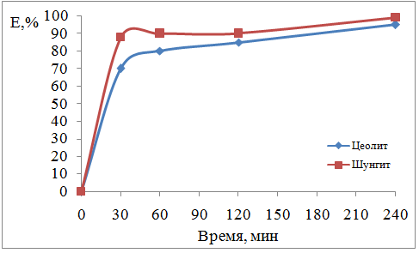

Рисунок 7 - Зависимость степени извлечения урана модифицированными цеолитом и шунгитом от продолжительности процесса

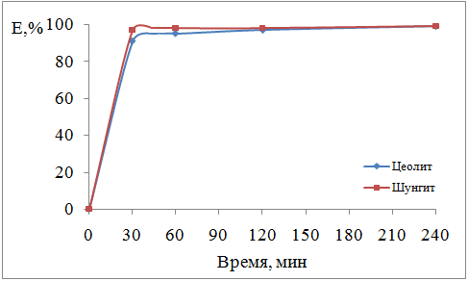

Рисунок 8 - Зависимость степени извлечения железа модифицированными цеолитом и шунгитом от продолжительности процесса
В таблице 8 приведены данные сорбции урана и железа органополимером.

Таблица 8 – Результаты сорбции урана и железа органополимером
№ | Состав раствора | Время, мин | Извлечение, %
№ | Состав раствора | Время, мин | U | Fe
1 | Модельный раствор урана | 30 | 95,63 | -
1 | Модельный раствор урана | 60 | 97,8 | -
1 | Модельный раствор урана | 120 | 99,12 | -
1 | Модельный раствор урана | 240 | 99,8 | -
2 | Модельный раствор урана в присутствии железа | 30 | 90,06 | 9,63
2 | Модельный раствор урана в присутствии железа | 60 | 92,81 | 11,23
2 | Модельный раствор урана в присутствии железа | 120 | 94,73 | 41,02
2 | Модельный раствор урана в присутствии железа | 240 | 97,12 | 68,26

Концентрация урана и железа равнялась значениям предыдущего опыта.
Из таблицы следует, что органополимер на основе цеолита, извлекает уран из модельных растворов на 99,8 %. Присутствие железа незначительно сказывается на степени извлечении урана – 97,12 %, максимальная степень извлечения железа составляет 68,26 %.
В ходе исследований выявлен главный показатель активности адсорбентов – статистическая обменная адсорбционная емкость SE, которая была рассчитана по формуле [37], мг/г:

$SE=\frac{C_{0}-C}{m}*V_{р-ра}$, (1)

где С₀, С – исходная и равновесная концентрации ионов в растворе, мг/л; m – масса сорбента, г; V_{р-ра} – объем раствора, дм³.
Для описания изотермы адсорбции использовали уравнение Ленгмюра:

$SE=\frac{{SE}_{max}K_{L}C}{1+K_{L}C},$ (2)

где SE_{max} – максимальная (предельная) адсорбционная емкость, мг/г; K_{L} – адсорбционный коэффициент (обратная величина константы равновесия), дм³/мг; С – равновесная концентрация адсорбата (ионы металлов) в растворе, мг/дм³.
После преобразования уравнение (3) может быть приведено к линейному виду:

$\frac{C}{SE}=\frac{1}{{SE}_{max}}C+\frac{1}{{SE}_{max}K_{L}}$ (3)

Известно, что сорбция урана и примесных элементов в значительной степени зависит от начальной их концентрации в растворе. Из таблицы 7 следует, что степень сорбции урана составляет 99 % для всех исследуемых концентраций. В таблице 9 приведены значения сорбционной емкости для цеолита, модифицированного Ди-2-ЭГФК и ТБФ, растворитель – керосин. На основании результатов таблиц 7 и 9 возможно, предположить, что имеющиеся на поверхности сорбента активные центры полностью не заполнены, т.е. максимальная сорбционная емкость модифицированного цеолита не достигнута, имеется резерв.

Таблица 9 – Значения сорбционной емкости модифицированного цеолита по урану.
Показатель сорбции урана модифицированным цеолитом | Значение показателей сорбции при концентрации  урана в растворе, мг/дм³
Показатель сорбции урана модифицированным цеолитом | 10,1 | 19,4 | 38,9 | 43,6
Сорбционная емкость, мг/г | 0,0504 | 0,0969 | 0,1943 | 0,2174

Полученные равновесные данные адсорбции были приведены к линейно преобразованному уравнению Ленгмюра, которое графически отражено на рисунке 9 и описывается прямой линией. Исходя из уравнения (3) рассчитаны значения K_{L} для концентрации урана 10,1, 19,4 и 38,9 мг/дм³, которые равны соответственно 0,0298, 0,0415 и 0,216. Учитывая, что константа Ленгмюра является величиной, обратной константе скорости реакции, из полученных данных следует, что с увеличением концентрации урана скорость реакции снижается.
Аналогичная зависимость наблюдается для шунгита и цеолита, модифицированного эпоксидной смолой ЭД-20 и ПЭПА в интервале исследуемых концентраций урана. В дальнейшем предполагается исследовать адсорбцию урана модифицированными сорбентами при более высокой исходной концентрации с целью определения их максимальной сорбционной емкости.

Рисунок 9 - Изотерма Ленгмюра для адсорбции ионов урана модифицированным цеолитом
Далее нами были проведены исследования десорбции урана и железа из фазы модифицированных природных сорбентов, предварительно насыщенных ураном. Десорбцию вели в статическом режиме 1,0 М растворами Na₂CO₃, NaHCO₃, (NH₄)₂CO₃ и раствором серной кислоты с концентрацией 20 г/дм³.
Из рисунка 8 следует, что наиболее эффективным десорбентом является карбонат натрия, который позволяет перевести в раствор около 70,0 % сорбированного урана, меньше урана элюируется гидрокарбонатом натрия. По степени десорбции далее следуют карбонат аммония и серная кислота.
Такая последовательность зависимости сохраняется и при элюировании урана из фазы шунгита (рисунок 9). При элюировании карбонатом натрия степень десорбции урана за 4 часа составляет 70,9 %, гидрокарбонатом натрия - 69,0 %, карбонатом аммония и серной кислотой соответственно 34,0 и 5,0 %.
Процесс вели при отношении Т:Ж = 1:5. Продолжительность процесса – 4 часа. На рисунках 10 и 11 приведены кинетические кривые десорбции урана из фазы насыщенных модифицированных сорбентов: цеолита Ди-2-ЭГФК и ТБФ, растворитель – керосин, и шунгита - раствором ортофосфорной кислоты с ПАА.
Проведены исследования десорбции урана и железа из фазы предварительно насыщенных цеолита и шунгита выбранными элюентами. Результаты десорбции приведены на рисунках 12 и 13.

Рисунок 10 - Кинетические зависимости десорбции урана из фазы модифицированного цеолита: 1 - Na₂CO₃, 2 - NaHCO₃, 3 - (NH₄)₂CO₃, 4 – Н₂SO₄

Рисунок 11 - Кинетические зависимости десорбции урана из фазы модифицированного шунгита: 1 - Na₂CO₃, 2 - NaHCO₃, 3 - (NH₄)₂CO₃, 4 – Н₂SO₄

Рисунок 12 – Степень десорбции урана и железа
из фазы модифицированного цеолита разными элюентами

Рисунок 13 – Степень десорбции урана и железа
из фазы модифицированного шунгита разными элюентами
Из рисунков следует, что полученные результаты коррелируют со степенью десорбции урана из насыщенных сорбентов в отсутствии железа.
Аналогичная зависимость наблюдается и для органополимера – цеолита, модифицированного эпоксидной смолой (ЭД-20) и полиэтиленполиамином (ПЭПА).

Выводы по разделу 3
В процессе исследований использовали цеолит, модифицированный смесью экстрагентов Ди-2-ЭГФК, ТБФ, керосин, шунгит - фосфорной кислотой в присутствии ПАА. Был синтезирован органополимер на основе цеолита с использованием эпоксидной смолы Д-20 и ПЭПА Концентрация урана изменялась в пределах 10,1 - 43,6 мг/дм³.
Проведенные исследования по кинетике сорбции и десорбции урана и сопутствующих металлов из модельных растворов показывают, что выбранные нами модифицированные сорбенты достаточно активно сорбируют уран из модельных растворов: степень сорбции составляет 99 %. В присутствии железа (75 мг/дм³ ) степень сорбции урана снижается незначительно - до 97 %.
Наиболее эффективным десорбентом является карбонат натрия, который позволяет перевести в раствор около 70,0 % сорбированного урана.
Полученные равновесные данные процесса сорбции были приведены к линейно преобразованному уравнению Ленгмюра и графически отражены прямой линией, что подтверждает модель однослойной адсорбции. Рассчитаны значения константы Ленгмюра - K_{L.} Учитывая, что константа Ленгмюра является величиной, обратной константе скорости реакции, из полученных данных следует, что с увеличением концентрации урана скорость реакции снижается.

4 ИССЛЕДОВАНИЕ ПРОЦЕССОВ СОРБЦИИ И ДЕСОРБЦИИ УРАНА И СОПУТСТВУЮЩИХ МЕТАЛЛОВ С ИСПОЛЬЗОВАНИЕМ МОДИФИЦИРОВАННЫХ СОРБЕНТОВ ИЗ ТЕХНОЛОГИЧЕСКИХ РАСТВОРОВ

В ходе исследований были использованы те же модифицированные сорбенты, что и при изучении сорбции из модельных растворов.
Цеолит модифицировали смесью экстрагентов (Ди-2-ЭГФК, ТБФ, керосин), а шунгит - фосфорной кислотой в присутствии полиакриламида.
Кроме того, был синтезирован органополимер на основе цеолита с использованием эпоксидной смолы (ЭД-20) и полиэтиленполиамина (ПЭПА).
Изучены кинетические параметры процесса сорбции и десорбции урана и сопутствующих металлов (железа) на данных сорбентах из технологических растворов.
Сорбцию вели в статическом режиме в течении 4 ч. Пробы отбирали через 30, 60, 120, 240 мин. Отношение Т:Ж равнялось 1:5. Концентрация урана в продуктивном растворе составляла 45,18 мг/дм³, а железа - 99,7 мг/дм³. Полученные результаты представлены в таблицах 10 и 11.
Из таблицы 10 следует, что при данных значениях концентрации и отношении Т:Ж модифицированные иониты извлекают уран из технологических растворов в течении 30 минут более, чем на 90 %, а присутствие железа в обозначенной выше концентрации существенно не влияет на извлечение урана.

Таблица 10 - Результаты сорбции урана из технологических растворов в присутствии железа
№ | Сорбент | Время, мин | Извлечение, %
№ | Сорбент | Время, мин | U | Fe
1 | Цеолит модифицированный  органическими растворителями | 30 | 90,13 | 93,14
1 | Цеолит модифицированный  органическими растворителями | 60 | 97,28 | 95,02
1 | Цеолит модифицированный  органическими растворителями | 120 | 98,42 | 95,7
1 | Цеолит модифицированный  органическими растворителями | 240 | 98,57 | 96,21
2 | Шунгит модифицированный фосфорной кислотой в присутствии ПАА | 30 | 96,62 | 94,60
2 | Шунгит модифицированный фосфорной кислотой в присутствии ПАА | 60 | 97,67 | 95,63
2 | Шунгит модифицированный фосфорной кислотой в присутствии ПАА | 120 | 98,71 | 95,71
2 | Шунгит модифицированный фосфорной кислотой в присутствии ПАА | 240 | 98,77 | 96,73

В таблице 11 приведены результаты сорбции урана и железа органополимером на основе цеолита. Концентрация урана и железа равнялась значениям предыдущего опыта.
Приведенные данные показывают, что органополимер на основе цеолита, как и вышеприведенные модифицированные сорбенты, достаточно активно извлекает уран из технологических растворов. Степень извлечения урана превышает 90 %, максимальная степень извлечения железа составляет 58,62 %.

Таблица 11 – Результаты сорбции урана и железа органополимером из технологических растворов
№ | Состав раствора | Время, мин | Извлечение, %
№ | Состав раствора | Время, мин | U | Fe
1 | Модельный раствор урана | 30 | 93,63 | -
1 | Модельный раствор урана | 60 | 95,83 | -
1 | Модельный раствор урана | 120 | 98,12 | -
1 | Модельный раствор урана | 240 | 98,81 | -
2 | Модельный раствор урана в присутствии железа | 30 | 90,06 | 5,63
2 | Модельный раствор урана в присутствии железа | 60 | 92,81 | 9,43
2 | Модельный раствор урана в присутствии железа | 120 | 94,73 | 39,11
2 | Модельный раствор урана в присутствии железа | 240 | 95,12 | 58,62

В ходе исследований изучен процесс элюирования урана и железа из предварительно насыщенных модифицированных сорбентов. Насыщение вели из технологических растворов. Результаты десорбции представлены на рисунках 14 и 15 .
Из рисунка 14 следует, что наиболее эффективными десорбентами урана из фазы цеолита являются карбонат натрия и карбонат аммония, применение которых позволяет десорбировать до 60,0 % урана. Далее по эффективности следует гидрокарбонат натрия, который позволяет десорбировать до 54,4 % урана. Использование в качестве десорбента раствора серной кислоты позволяет извлекать всего 12,1 % урана. Относительно высокую элюирующую способность по отношению к железу проявляет гидрокарбонат натрия, степень десорбции железа составляет 35,4 %.

Рисунок 14 – Степень десорбции урана и железа
из модифицированного цеолита разными элюентами

Из рисунка 15 видно, что уран слабо десорбируется из фазы шунгита карбонатом аммония и гидрокарбонатом натрия, извлечение его колеблется от 20,5 до 25,5 %. Десорбция железа всеми используемыми элюентами очень низкая, в пределах 4,9 – 6,6 %. Полученные результаты также подтверждают низкую эффективность серной кислоты, степень десорбции урана которой составляет около 27,6 %.

Рисунок 15 – Степень десорбции урана и железа
из модифицированного шунгита разными элюентами

Таким образом, из полученных данных следует, что лучшим десорбентом урана как для цеолита, так и шунгита является карбонат натрия. Железо легче элюируется из фазы цеолита, нежели шунгита.

Выводы по разделу 4
В ходе исследований были использованы те же модифицированные сорбенты, что и при изучении сорбции из модельных растворов.
Цеолит модифицировали смесью экстрагентов (Ди-2-ЭГФК, ТБФ, керосин), а шунгит - фосфорной кислотой в присутствии полиакриламида, органополимер синтезировали с использованием эпоксидной смолы ЭД-20 и полиэтиленполиамина (ПЭПА) на основе цеолита.
Изучены процессы сорбции и десорбции урана и сопутствующих металлов (железа) на данных сорбентах из технологических растворов. Концентрация урана составляла 45,18 мг/дм³, а железа - 99,7 мг/дм³.
Показано, что все модифицированные сорбенты активно извлекают уран из продуктивных растворов, степень извлечения урана превышает 90 %.
Исследованиями процесса элюирования урана и железа из насыщенных модифицированных сорбентов установлено, что лучшим десорбентом урана как для цеолита, так и шунгита является карбонат натрия. Железо легче элюируется из фазы цеолита, нежели шунгита.

Заключение

Краткие выводы по результатам НИР. Одним из распространенных способов извлечения и концентрирования элементов является сорбция. Широкому внедрению в практику синтетических сорбентов препятствует их относительно высокая стоимость. Особого внимания, в этой связи, заслуживают природные сорбенты. Существенным недостатком природных сорбентов следует считать низкую сорбционную емкость. Получение модифицированных ионообменных материалов на основе их сочетания является актуальной проблемой для разных отраслей промышленности.
Существуют разные способы и приемы модифицирования природных сорбентов. Особую роль в создании на их основе новых ионообменных материалов с ценными свойствами играет химическая и физическая модификация.
Разработаны способы физической и химической модификации природных сорбентов. Метод физической модификации включал предварительную обработку реагента (соляная кислота) ультразвуком и последующую активацию обработанным реагентом природных сорбентов. Установлено, что данный метод позволяет увеличить сорбционную емкость природных ионообменных материалов (как шунгита, так и цеолита) на 10-15 %.
Химические методы включали 2 способа модифицирования: получение «твердофазных экстрагентов» - насыщение природных сорбентов органическими экстрагентами - трибутилфосфат (ТБФ), триалкиламин (ТАА), ди-2-этилгексил фосфорная кислота (Ди-2-ЭГФК) и синтез органополимеров на основе природных сорбентов и мономеров - эпоксидной смолы (ЭД-20) и полиэтиленполиамина (ПЭПА).
Исследованы процессы сорбции и десорбции урана и сопутствующих металлов с использованием модифицированных сорбентов из технологических растворов. Установлено, что лучшие результаты по сорбции урана получены при извлечении его модифицированными сорбентами: цеолитом, модифицированным смесью экстрагентов (Ди-2-ЭГФК, ТБФ, керосин), шунгитом, модифицированным фосфорной кислотой в присутствии полиакриламида, а также органополимером на основе цеолита и мономеров -эпоксидной смолы ЭД-20 и полиэтиленполиамина (ПЭПА).
ИК-спектроскопические исследования модифицированных природных сорбентов показали, что при модифицировании цеолита и шунгита смесью Ди-2-ЭГФК, ТБФ и керосина, предположительно, получаем сорбенты с закрепленными функциональными группами на поверхности полимерной матрицы - «твердофазные экстрагенты. Сорбция урана, в этом случае, будет сопровождаться комплексообразующими соединениями. Этот способ позволяет использовать для синтеза известные экстрагенты в сравнительно небольших количествах.
При модифицировании природных сорбентов смесью ортофосфорной кислоты и полиакриламида в результате взаимодействия матрицы с модификаторами образуются новые соединения, в частности, соединения кальция, входящие в состав шунгита взаимодействуют с ортофосфорной кислотой с образованием двухзамещённого фосфорнокислого кальция (кальций фосфорнокислый двухзамещённый, дигидрат (брушит) CaHPO₄ · 2H₂O - 3539, 3488, 3308, 3161, 1649, 1202, 1139, 1121, 1073, 1004, 987, 875, 798, 661, 577, 528 см‾¹.
Таким образом, из полученных данных следует, что механизм образования модифицированных сорбентов на базе матрицы цеолита и шунгита смесью экстрагентов ди-2 этилгексилфосфорной кислоты, трибутилфосфата и керосина и смесью фосфорной кислоты и полиакриламида, предположительно, имеет разную природу.
При синтезе органополимеров в матрице цеолита новых химических соединений не образуется, предположительно, как и при использовании смеси экстрагентов, происходит закрепление сополимеров на поверхности матрицы.
Результаты испытания модифицированных сорбентов на механическую прочность показали, что при насыщении цеолита и шунгита фосфорной кислотой в присутствии полиакриламида прочность возрастает, а смесью экстрагентов (Ди-2-ЭГФК, ТБФ, керосин) - снижается.
Исследование кинетических параметров процесса сорбции и десорбции урана и сопутствующих металлов с использованием модифицированных сорбентов из модельных растворов показывало, что выбранные нами для последующих исследований модифицированные сорбенты: цеолит, модифицированный смесью экстрагентов (Ди-2-ЭГФК, ТБФ, керосин), шунгит - фосфорной кислотой в присутствии полиакриламида и органополимер на основе цеолита с использованием эпоксидной смолы ЭД-20 и полиэтиленполиамина (ПЭПА) - достаточно активно сорбируют уран из модельных растворов в пределах концентрации урана 10,1- 43,6 мг/дм³, степень сорбции составляет 99 %. В присутствии железа (75 мг/дм³ ) степень сорбции урана снижается незначительно - до 97 %.
Наиболее эффективным десорбентом является карбонат натрия, который позволяет перевести в раствор около 70,0 % сорбированного урана.
Полученные в ходе исследований равновесные данные процесса сорбции были приведены к линейно преобразованному уравнению Ленгмюра и графически отражены прямой линией, что подтверждает модель однослойной адсорбции. Рассчитаны значения константы Ленгмюра - K_{L.} Учитывая, что константа Ленгмюра является величиной, обратной константе скорости реакции, из полученных данных следует, что с увеличением концентрации урана скорость реакции снижается.
Изучены процессы сорбции и десорбции урана и сопутствующих металлов (железа) на данных сорбентах из технологических растворов. Концентрация урана составляла 45,18 мг/дм³, а железа - 99,7 мг/дм³.
Показано, что все модифицированные сорбенты активно извлекают уран из продуктивных растворов, степень извлечения урана превышает 90 %.
Исследованиями процесса элюирования урана и железа из насыщенных модифицированных сорбентов установлено, что лучшим десорбентом урана, как для цеолита, так и шунгита является карбонат натрия. Железо легче элюируется из фазы цеолита, нежели шунгита.
Оценка полноты решения поставленных задач. В ходе исследований разработаны способы получения модифицированных сорбентов по методу «твердофазных экстрагентов» и синтеза органоминералов. Исследованы их физико-химические и сорбционные свойства. Поставленные задачи выполнены в полном объеме.
Оценка технико-экономической эффективности внедрения. Внедрение разработанных способов модифицирования природных сорбентов, с целью извлечения радиоактивных элементов из технологических растворов и отходов уранового производства, позволит улучшить экологическую обстановку в отдельных регионах республики. Кроме того, полученные результаты будут являться основанием для проведения научно-исследовательских работ в смежных отраслях, окажут положительное влияние на дальнейшее освоение ресурсов минерального сырья.
Оценка научно-технического уровня выполненной НИР в сравнении с лучшими достижениями в данной области. Работа выполнена на высоком научном уровне. Получены экспериментальные данные о способах получения модифицированных сорбентов по методу «твердофазных экстрагентов» и синтеза органоминералов. Эти данные позволяют получить импрегнированных сорбентов на основе природных материалов, модифицированных жидкими экстрагентами, для селективного извлечения урана и сопутствующих металлов из урансодержащих растворов.

Список использованных источников

1 Берошвили М.Г., Хананашвили Л.М., Цомая И.И. и др. Силилирование природных цеолитов различными силилирующими реагентами //Тезисы докл. Всерос. конф. Кремнийорганические соединения: синтез, свойства, применение, посвящ. 95-летию академика Андрианова К.А. – Москва, 2000. – 124 c.
2 Ли Джонь Ква, Пономарева О.А., Синицына О.А. и др. Модифицирование высококремнистых цеолитов тетраэтоксисиланом и его влияние на физико-химические и каталитические свойства //Кинетика и катализ. – 1989. – № 6. – C. 1461-1467.
3 Shao J., Lia S., Wu S., Meng Z. Structure of ceolites, modified by silicon-organic compounds //J.Catal. – 1994. – Vol. 15. – P. 457-462.
4 Евтюхов C.A. Изучение сорбционных свойств природных алюмосиликатов (глина, суглинок, супесь, цеолит) //Журн. прикл. химии. - 2003. - Т.76. – С. 1455-1457.
5 Киселев А.В., Лисичкин Г.В., Никитин Ю.С., Сердан А.А., Староверов С.М., Шония Н.К. Адсорбционные свойства кремнеземов, химически модифицированных алкилтрихлорсиланами с разной длиной цепи //Журнал физической химии, издательство Наука (М.). – 1983. - Том 57, № 7. - С. 1829-1832.
6 Кудрявцев Г.В., Староверов С.М. Структура привитого слоя модифицированных кремнеземов //Журн. всес. хим. общества им. Д. И. Менделеева. – 1989. – Т. 34, вып. 3. – С. 308-316.
7 Изучение физико-химических свойств, структуры и состава природных сорбентов, кинетических параметров процесса сорбции урана и сопутствующих металлов: отчет о НИР/ АО ИМиО. – Алматы, 2018. – 60 с. - №АР05131104. - Инв. № 0218РК00323.
8 James T.M., Mark D.O., Richard I.F., Neilish S., Karin S., Clint A. Sh. Polyamine functionalised ion exchange resins: Synthesis, characterisation and uranyl uptake //Chemical Engineering Journal. – 2018. – Vol. 334 (15). – P. 1361-1370.
9 Rorie Gilligan, Aleksandar N. Nikolosk. The extraction of uranium from brannerite – A literature review //Minerals Engineering. – 2015. – Vol.71. – P. 34-48.
10 Nur Nadiatul Hidayah, Sumaiya Zainal Abidin. The evolution of mineral processing in extraction of rare earth elements using solid–liquid extraction over liquid–liquid extraction: A review //Minerals Engineering. – 2017. – Vol. 112. – P. 103-113.
11 Панасюгин А.С., Трофтменко Н.Е., Машерова Н.П., Ратько А.И., Голикова Н.И. Сорбция радионуклидов //Радиохимия. - 1993. - Т. 66, №9. - С. 2119-2122.
12 Милютин В.В. Гелис В.М, Пензин P.A. Сорбционно-селективные характеристики неорганических сорбентов и ионообменных смол по отношению к цезию и стронцию //Радиохимия. - 1993. - Т.35, №3. - С.76-82.
13 Дунаева А.Н., Мироненко М.В. Сорбция цезия некоторыми глинистыми минералами //Геохимия. - 2000. - №2. – С. 213-221.
14 Мясоедова Г.В., Никашина В.А., Молочникова Н.П., Лилеева Л.В. Свойства новых типов волокнистых сорбентов с амидоксимными и гидразиновыми группами //Журнал аналитической химии. – 2000. - Т.55, №6. - С. 611-615.
15 Donald, I. W., Metcalfe R. N., Taylor R. N. J. The immobilization of high level radioactive waste using ceramics and glasses (Review) //J. Mater. Sci. – 1997. – V. 32. – P. 5851–5887.
16 Дружинина Т.В., Смоленская Л.М., Струганова М.А. Сорбция тяжелых металлов из модельных растворов аминосодержащим хемосорбционным полиамидным волокном //Журнал прикладной химии. - 2003. - Т. 76, №12. - С. 1976–1980.
17 Ma W. P., Browm P. W., Komarneni S. Characterization and cation exchange properties of zeolite synthesized from fly ashes //J. Mater. Res. – 1998. – V. 13. – P. 3–7.
18 Kosanoviс, C., Subotiс C., Ristiс B. A., [et al.] Kinetic analysis of non-isothermal transformation of zeolite 4A into low- carnegieite //Croat. Chem. Acta. – 2004. – V. 77, № 4. – P. 553–560.
19 Subramanian, M. A., Corbin D. R., Chowdhry U. Zeolites as precursors to aluminosilicate-based ceramics for microelectronic packaging //Adv. Ceram. Key Eng. Mat. – 1989. – V. 26. – P. 239–247.
20 Cruciani, G. Zeolites upon heating: Factors governing their thermal stability and structural changes //J. Phys. Chem. Solids. – 2006. – V. 67, № 9–10. – P. 1973–1994.
21 Dell‘Aglia, G., Feronea C., Mascolob M.C. Thermal transformation of Ba-exchanged A and X zeolites into monoclinic celsian //Solid State Ionics. – 2000. – V. 127, № 3–4. – P. 309–317.
22 Мясоедова В.Г., Никашина В.А. Сорбционные материалы для извлечения радионуклидов из водных сред //Рос. хим. ж. – 2006. - Т.L, №5. - С. 55-61.
23 Самойлов В.И., Садуакасова А.Т., Зеленин В.И., Куленова Н.А. //Исследование процесса сорбции урана из озерной воды с использованием природных сорбентов и продуктов их модификации //Горный информационно-аналитический бюллетень. - 2016. - № 4. - С. 283–291.
24 Кардашев, Г.А. Физические методы интенсификации процессов химической технологии. – М.: Химия, 1990. – 208 с.
25 Промтов М.А. Перспективы применения кавитационных технологий для интенсификации химико-технологических процессов //Вестник Тамбовского государственного технического университета. – 2008. – Т. 14, № 4. – С. 861–869.
26 Хмелев В.Н., Сливин А.Н., Барсуков Р.В. и др. Применение ультразвука высокой интенсивности в промышленности. – Бийск: Алтайский технический университет, 2010. – 203 c.
27 Tyagi, B., Chudasama C., Jasra R. Characterization of surface acidity of an acid montmorillonite activated with hydrothermal, ultrasonic and microwave techniques //Applied Clay Science. – 2006. – V. 31. – Р. 16–28.
28 Jiménez de Haro M.C., Pérez-Rodríguezт J.L., Poyato J. Effect of ultrasound on preparation of porous materials from vermiculite //Applied Clay Science. – 2005. – V. 30. – Р. 11–20.
29 Милушкин, В. М. Физико-химические процессы в кипящем слое доломита под действием ультразвука и разработка установки для доочистки питьевой воды: Дис. канд. техн. наук. – Томск, 2010.
30 Патент SU № 1775167. Способ интенсификации молекулярной сорбции из водных растворов /Вербанов В.С. Погадаев В.И., Вербанов А.В.; опубл. 15.11.1992.
31 Srivastava P., Goyal S., Tayade R. Ultrasound-assisted adsorption of reactive blue 21 dye onTiO2 in the presence of some rare earths (La, Ce, Pr & Gd) //The Canadian Journal of Chemical Engineering. – 2014. – V. 92. – Р. 41–51.
32 Агранат Б.А. Ультразвуковая технология. – М.: Металлургия, 1974. – 504 с.
33 Смирнова В.В., Назаренко О.Б. Влияние условий приготовления и ультразвуковой обработки диоксида титана на его сорбционную активность //IX Международная конференция студентов и молодых ученых «Перспективы развития фундаментальных наук». – Томск. – 2012. – С. 484–486.
34 Золотов Ю.А. Об использовании ультразвука в аналитической химии //Журнал аналитической химии. – 2012. – Т. 67, № 8. – 751 с.
35 Дерябин М.С., Касьянов Д.А., Родченков В.И., Сергеев Д.А. Экспериментальное исследование акустических течений в сфокусированном ультразвуковом поле //Прикладная механика и техническая физика. – 2010. – Т. 51, № 5. – С. 52–58.
36 Родченков В.И., Сергеев Д.А. Исследование течений в жидкости, индуцированных сфокусированным ультразвуковым полем, и их применение для воздействия на рост монокристаллов //Прикладная механика и техническая физика. – 2009. – Т.50, № 4. – С. 11 –17.
37 Moenke H. Mineralspektren. – Berlin: Acad. Verlag, 1962. - 394 S.
38 HR Aldrich FT-IR Collection Edition II (18454 spectra) Thermo Fisher Scientific Inc. for Nicolet FT-IR. - 2008.
39 HR Minerals (600 spectra). Thermo Fisher Scientific Inc. for Nicolet FT-IR. - 2008.
40 Накамото К. «Инфракрасные спектры неорганических и координационных соединений»: Пер. с англ. – М.: Мир, 1966. – 412 с.
41 Сильверстейн Р., Басслер Г., Моррил Т. «Спектрометрическая идентификация органических соединений». Пер. с англ. – М.: Мир, 1977. – 592 с.
42 Печковский В.В., Мельникова Р.Я., Дзюба Е.Д., Баранникова Т.И., Никанович М.В. Атлас инфракрасных спектров фосфатов. Ортофосфаты. - М.: Наука, 1981. - 248 с.
43 Адамсон А. Физическая химия поверхностей. - М.: Мир, 1979. -568 с.
44 Шалимов А.С., Ковалевский В.В., Обрезков О.Н., Ярославцев О.Б. Сорбционные свойства шунгита //Неорг. матер.- 2004. -Т.40, №4. - С. 430-434.

ПРИЛОЖЕНИЕ А

CПИСОК ОПУБЛИКОВАННЫХ РАБОТ ЗА 2019 Г.

1. Kenzhaliev B.K., Surkova T.Yu., Berkinbayeva A.N., To the question of the intensification of the processes of uranium extraction from refractory raw materials // Journal Metalurgija. – 2019. - №1-2. ISSN 0543-5846. - P. 75-78. Scopus: SJR– 0,39; Q2
2. B.K. Kenzhaliev, T.Yu. Surkova, A.N. Berkinbayeva, Z.D. Dosymbayeva, M.T. Chukmanova. To the question of recovery of uranium from raw materials // News of the Academy of Sciences of the RK. - Volume 1. - Number 433 (2019). - Р.112 – 119. News of the National Academy of Sciences of the Republic of Kazakhstan. Series of Geology and Technical Sciences. Scopus: SJR (2018) – 0,19; Q4.
3. Кенжалиев Б.К., Суркова Т.Ю., Беркинбаева А.Н., Досымбаева З.Д., Чукманова М.Т., Абдыкерим Б. Исследование цеолитов северного Казахстана // Матер. XXIV Межд. научно-техн. конф. «Научные основы и практика переработки руд и техногенного сырья». г. Екатеринбург, 9-12 апреля 2019 г. - С. 132-137.
4. Заявка на изобретение. № 2019/0116.1. Способ извлечения урана сорбцией. Кенжалиев Б.К., Суркова Т.Ю., Беркинбаева А.Н., Досымбаева З.Д., Чукманова М.Т., Абдикерим Б.Е.

ПРИЛОЖЕНИЕ Б

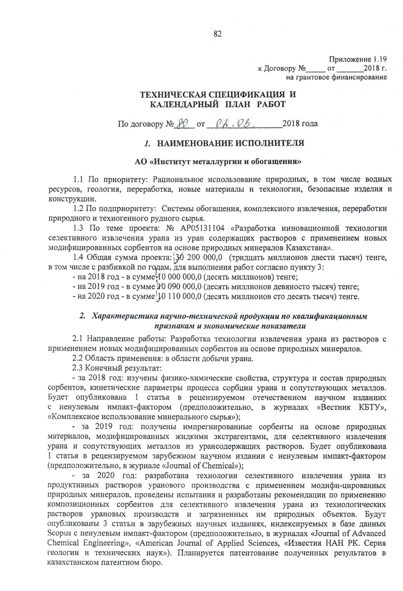
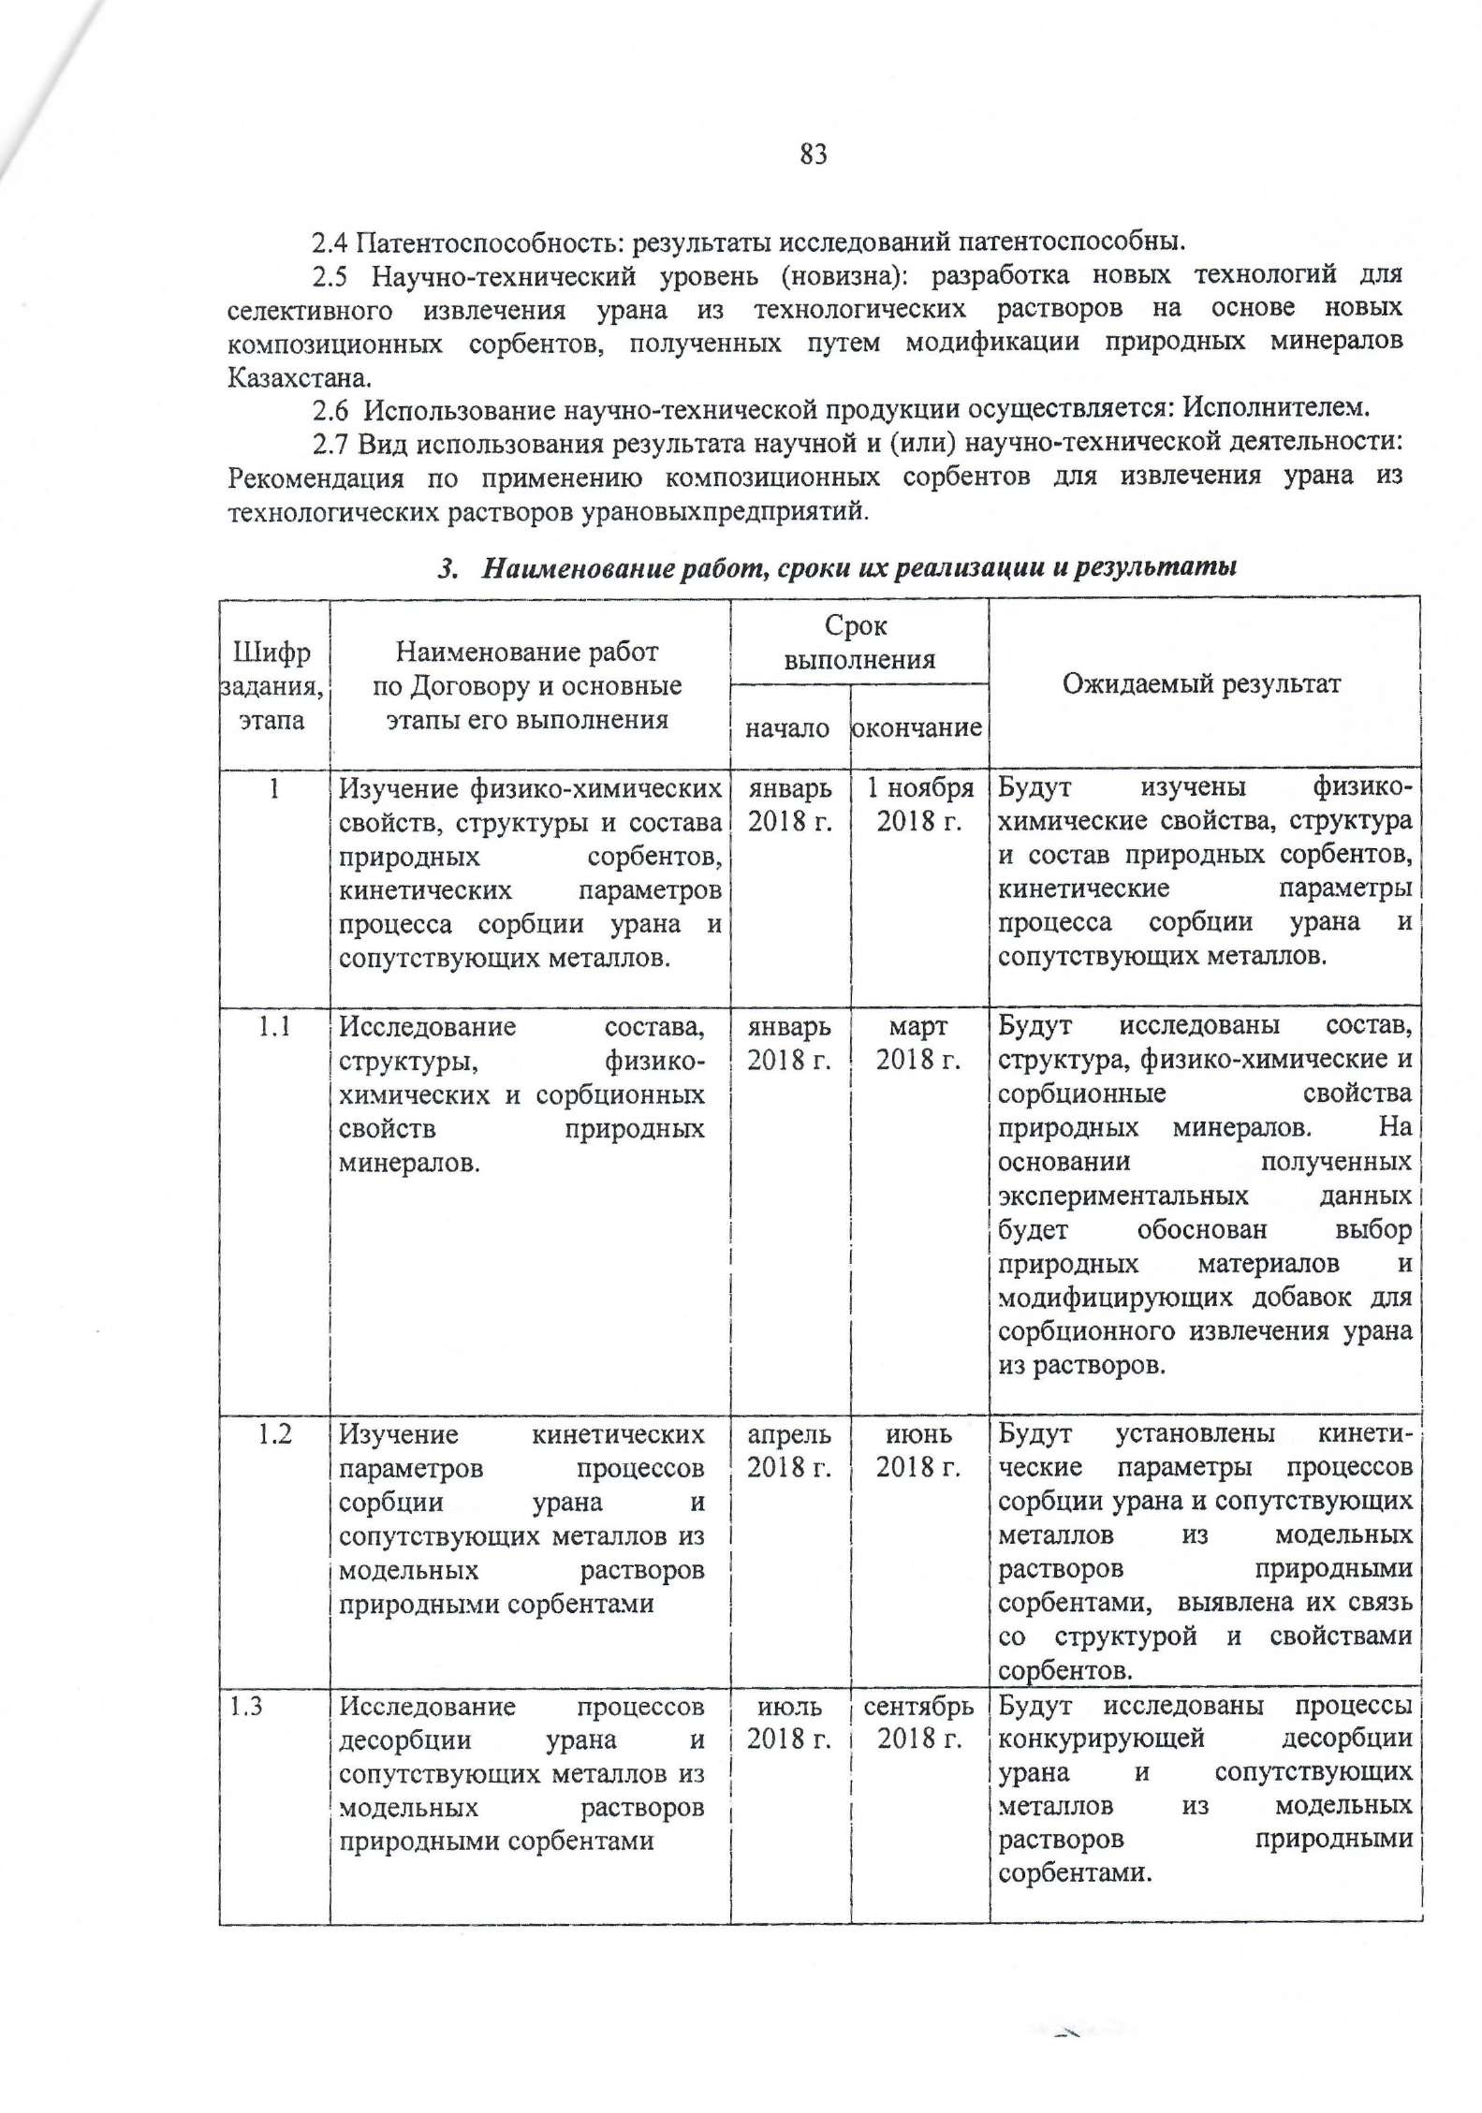

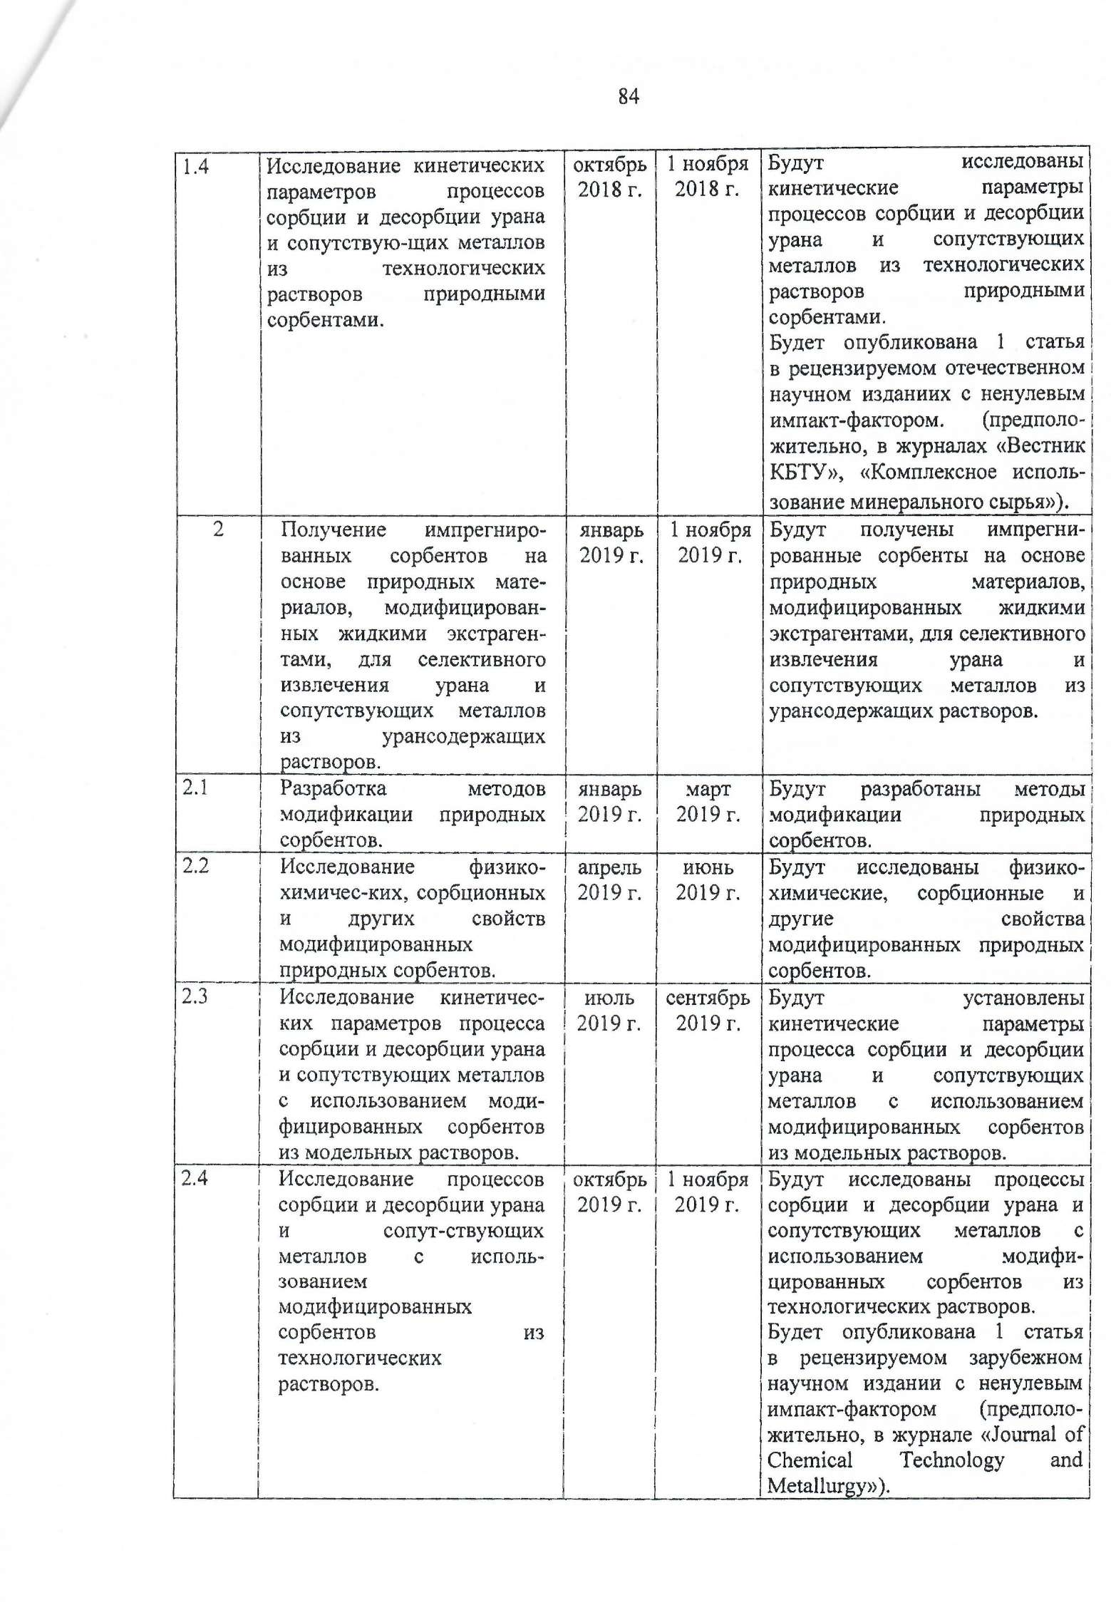

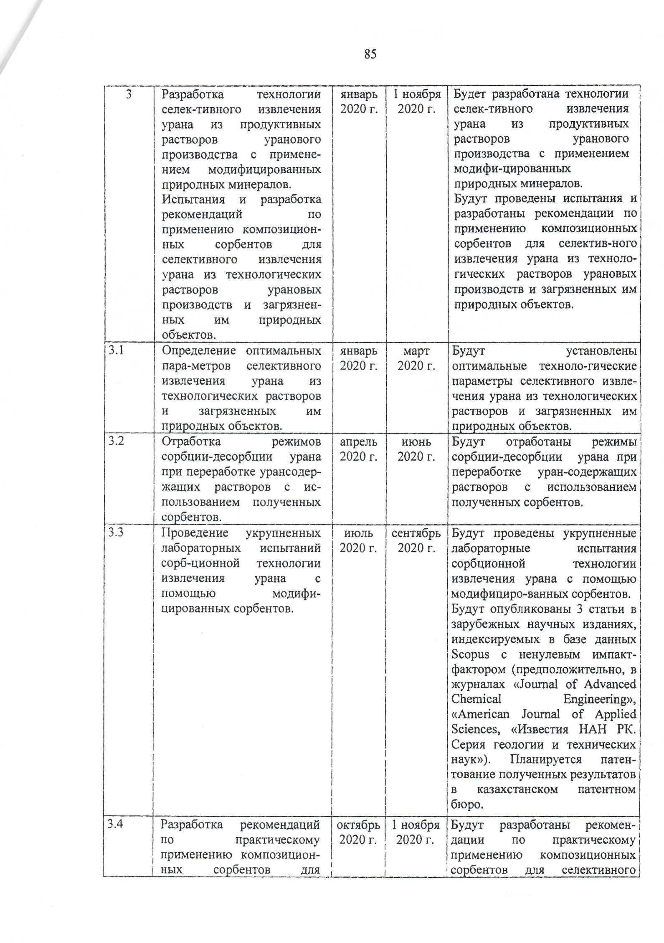

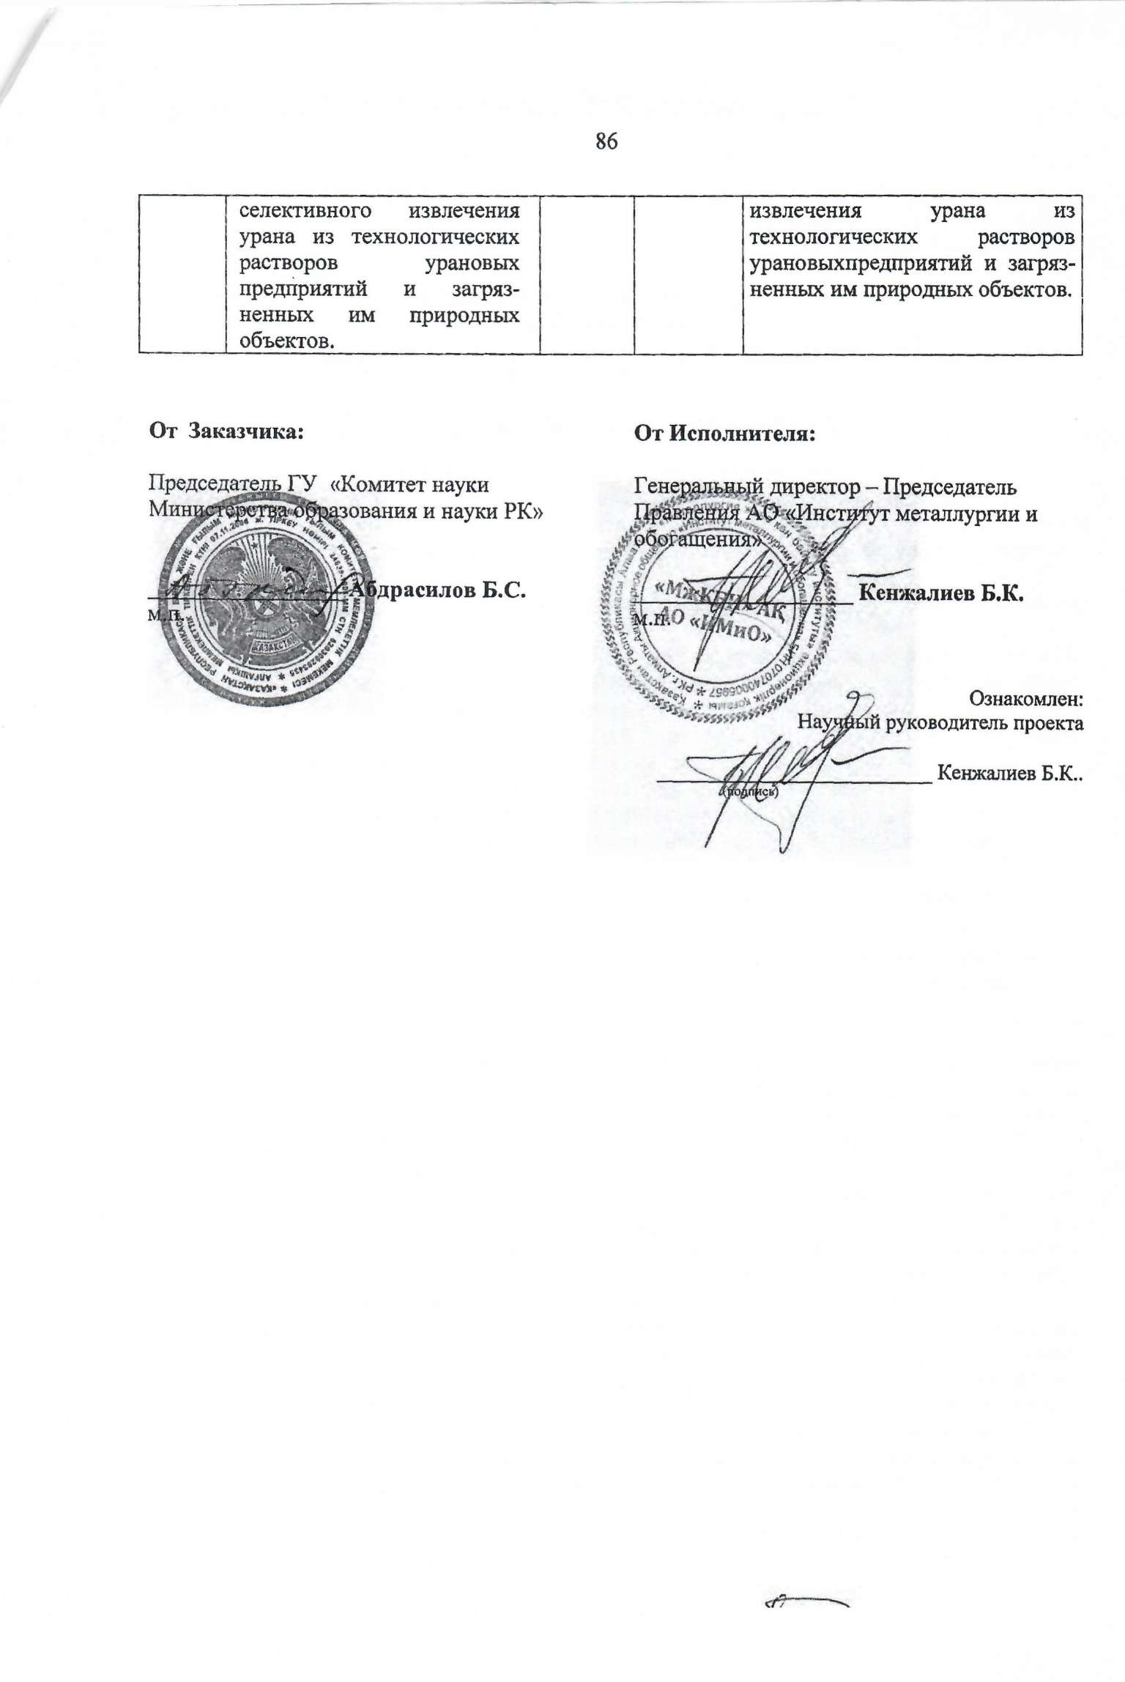

ПРИЛОЖЕНИЕ В
